文件编号：SupreMa-SWC2019-3

受控状态：■受控 □非受控

保密级别：□公司级 □部门级 ■项目级 □普通级

采纳标准：CMMI DEV V1.2



“Columba”智能化跨境商品交易平台

**Intelligent Cross-border Commodity Trading Platform**

需求分析文档

**Version 1.0.0**

2019.3.25

**Written by SupreMa**

**SupreMa团队**

**All Rights Reserved**

目录

1.引言 5

1.1编写目的 5

1.2文档约定 5

1.3预期读者和阅读建议 5

1.4项目范围 6

1.5参考资料 6

2.总体描述 6

2.1产品前景 6

2.2产品功能 9

2.3用户及其特征 10

2.4运行环境 10

2.4.1客户端 10

2.4.2服务端 10

2.5设计和实现上的约束 11

2.6假设和依赖 11

3.系统功能 11

3.1账号管理模块 12

3.1.1描述及优先级 12

3.1.2请求/响应序列 12

3.1.3用例 13

3.2商品管理模块 15

3.2.1描述及优先级 15

3.2.2请求/响应序列 15

3.2.3用例 16

3.3风险管理模块 19

3.3.1描述及优先级 19

3.3.2请求/响应序列 20

3.3.3用例 21

3.4智能决策模块 23

3.4.1描述及优先级 23

3.4.2请求/响应序列 23

3.4.3用例 24

3.5订单管理模块 26

3.5.1描述及优先级 26

3.5.2请求/响应序列 26

3.5.3用例 27

3.6仓储物流模块 31

3.6.1描述及优先级 31

3.6.2请求/响应序列 31

3.6.3用例 31

4.外部接口需求 35

4.1 用户界面 35

4.1.1主界面 35

4.1.2 登录注册界面 **错误!未定义书签。**

4.1.3 商品展示界面 **错误!未定义书签。**

4.1.4 零售商个人信息管理界面 **错误!未定义书签。**

4.1.5 供应商个人信息管理界面 **错误!未定义书签。**

4.2 硬件接口 48

4.3 软件接口 48

4.4 通信接口 48

5.非功能性需求 48

5.1 性能需求 48

5.1.1精度 48

5.1.2时间特性要求 48

5.1.3可靠性 48

5.1.4灵活性 49

5.1.5可重用性 49

5.2 安全性需求 49

5.3 软件质量属性 50

5.3.1可拓展性 50

5.3.2可用性 50

5.3.3可移植性 50

5.4 其它需求 50

5.4.1 数据备份方案 50

5.4.2数据恢复方案 51

6.数据字典 53

6.1 实体关系图 53

6.2 实体定义 54

7.业务规则与业务算法 59

7.1业务规则 59

7.2算法说明 61

7.2.1基于需求预测与库存决策模型的仓库库存管理模型 61

7.2.2基于主成分分析和机器学习风险评价与决策 61

7.2.3基于数据挖掘的智能定价算法 62

7.2.4基于物品的协同过滤改进商品推荐算法 63

# 1.引言

## 1.1编写目的

本《智能化跨境商品交易平台项目需求分析文档》（简称《需求分析文档》）的主要目的在于明确东软睿道智能化跨境商品交易平台项目的各项功能需求、性能需求和数据要求以及相关的非功能需求，提供客户解决问题或达到目标所需的条件或权能，保证软件开发的质量、需求的完整与可追溯性。通过此文档，确保业务需求提出者与需求分析人员、开发人员、测试人员及其他相关利益人对需求达成共识。

## 1.2文档约定

1.需求级别的定义：需求层次二层以上的级别高于第三层，第三层依据第二层需求的优先级执行。

2.描述平台特性以及业务流程时，使用图示并配合必要的文字说明，以方便读者阅读。

3.文档格式约定：

|  |  |  |  |  |
| --- | --- | --- | --- | --- |
|  | 字体 | 大小 | 间距 | 其他样式 |
| 一级标题 | 楷体 | 小二 | 0.5行间距 | 加粗 |
| 二级标题 | 楷体 | 三号 | 0.5行间距 | 加粗 |
| 三级标题 | 楷体 | 小四 | 0.5行间距 | 加粗 |
| 四级标题 | 楷体 | 小四 | 0.5行间距 | 加粗 |
| 正文 | 楷体 | 小四 | 0.5行间距 | 首行缩进 |
| 西文 | Times New Roman |  | 0.5行间距 |  |

## 1.3预期读者和阅读建议

|  |  |
| --- | --- |
| 预期读者 | 阅读建议 |
| 领导层 | 仔细阅读编写目的，文档约定，系统功能需求 |
| 业务部门，决策部门，业务员，系统管理员，各二级部门 | 仔细阅读文档约定，系统功能需求；  各部门重点阅读与本部门相关的内容 |
| 参加需求评审的人员 | 仔细阅读全部内容 |
| 系统设计人员 | 仔细阅读全部内容 |
| 系统测试人员 | 仔细阅读文档约定，系统功能介绍 |
| 用户 | 大致阅读系统功能介绍 |

## 1.4项目范围

本产品的主要服务对象是中小型企业及借卖商，主要用于帮助零售商接触终端批发品牌商/厂商，小批量多批次快速销售，拓展利润空间而全力打造的融合订单、支付、物流于一体的外贸在线交易平台。本产品以降低外贸网络销售者交易成本和经营风险为核心，为借卖商及品牌商提供从货源开发、采购、质检、库存管理、仓储管理、订单处理到全球物流配送的一站式智能化电子商务解决方案。

## 1.5参考资料

1. 安辉.我国跨境电商平台发展存在的问题与对策[J].时代金融,2018（27）:323+331.
2. 王亚娜.跨境电商下“一带一路”区域经济发展[J].商场现代化,2018（24）:31-32.
3. 汪旭晖,李璐琳.新常态下跨境电商的商业模式创新与政策体系设计[J].当代经济管理,2018,40（07）:22-27.
4. 王外连,王明宇,刘淑贞.中国跨境电子商务的现状分析及建议[J].电子商务,2013（09）:23-24.
5. 中华人民共和国国家统计局.中华人民共和国2017年国民经济和社会发展统计公报.
6. 程梦雄.我国跨境电商PEST分析及其发展思路[J].中国商论,2017（28）:13-14.
7. 张秀先.“一带一路”战略下我国跨境电商发展的SWOT分析[J].中国集体经济,2018（10）:40-41.
8. 殷浩萱,吴科鑫.《电子商务法》对中国跨境电商的影响分析[J].经贸实践,2018（24）:186.

# 2.总体描述

## 2.1产品前景

关于跨境电子商务的概念，很容易理解，跨境，即跨国，更准确的讲就是跨不同的关境主体；电商，即电子商务。跨境电子商务主要是不同的关境主体通过互联网平台的信息网络技术手段，以商品交换为目的，达成商品买卖，实现线上成交的一种贸易行为，通俗的说法就是商家在经济活动中通过信息网络，利用电子信息交换的方式，把产品和服务直接面向国外供应商、客户、消费者销售的商业活动。

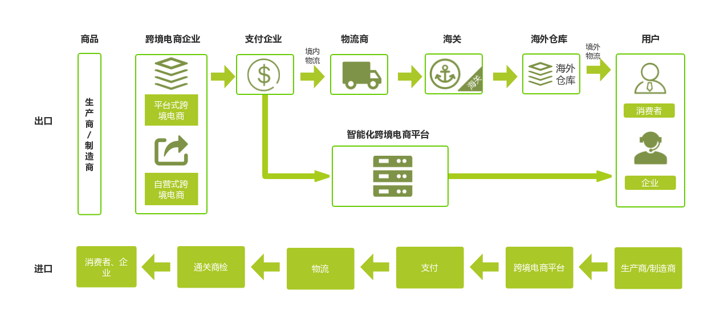

图2-1跨境电商运作流程图

近些年来,随着信息技术的飞速发展以及互联网的推广,电子商务随之迅速崛起。作为一种新型的商务模式,电子商务打破了时空的束缚,已从发达国家扩散到发展中国家,我国作为一个贸易大国,跨境电子商务的发展有力地推动了进出口贸易。

随着电子商务产业的快速发展和新商业手段的不断更迭，我国电子商务交易规模的快速稳定的增长，新时期，跨境电商行业已成为我国深化国内改革和立足国内、面向全球的新窗口，迎来了快速发展的黄金时代。根据中国电子商务研究院的最新数据显示：自2010年以来，我国跨境电子商务交易额占商品进出口总值的比例逐年上升。2017年，我国跨境电商交易额同比增长 20. 6%，已达到 7. 6 万亿元，根据此前阿里的数据测算，预计到 2020 年我国跨境电商交易额将达到12 万亿，未来我国跨境电商市场发展空间巨大。

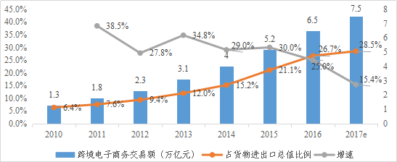

图2-2：2010—2016年我国跨境电子商务交易金额

但是在跨境电子商务快速增长的同时，我国跨境电子商务平台也出现了一些问题。

问题一：**我国跨境电子商务平台配套的法律法规体系不健全。**跨境电商在交易形式、物流、支付方式等方面与传统贸易差异巨大，因此，传统行业的法律法规体系已经不能适应当前跨境电商的发展，我国跨境电子商务发展平台配套的法律法规体系不完善，不能规范的对于电子证书进行认证，政策监管不到位，由于缺乏科学合理的管理体制和政策法规，海关、检验检疫、税务和收付汇等方面也出现了一些问题，电子商务的安全无法得到保障。

问题二：**我国跨境电子商务平台样式单一，诚信机制不完善。**由于跨境电商利用平台推广，形式比较单一，交易双方的在整个交易过程中无法有效获得卖家及商品的真实情况，部分不良商家利用平台进行不法交易，获取高额利润，平台的交易信用降低，对交易的安全性与可靠性产生严重的影响，另外，跨境电商物流运输距离较远，运输时间较长、买卖双方遇到问题时解决方案有限，一旦出现买卖纠纷，将直接影响到交易的最终达成。

问题三：**我国跨境电子商务平台信息网络安全问题频发。**随着我国跨境电子商务的迅速发展，电子商务网站、第三方支付平台、银行支付系统、网上合同、电子签名等被广泛应用。各种网上交易信息、客户信息、物流运输信息、资金流动信息等商业信息会在网络上流动，一些不法分子运用违法的手段入侵交易系统，造成交易的安全问题，造成交易双方的损失，信息网络安全问题频发。

问题四：**我国跨境电子商务平台物流配送滞后。**由于物流运输关系直接关系到跨境电商企业的经营成败，因此物流运输的安全性、快捷性与时效性至关重要，但是目前我国跨境电子商务平台物流刚刚起步，运输周期过长，服务的水平不高，物流程序繁琐，运输风险较大，对平台方的资金要求较高，且仓储设施和运输手段相对落后，物流配送滞后阻碍跨境电子商务的快速发展。

智能化的建设主要有两个目的：其一是“机器人代替人”，从繁琐操作中解放人力，主要应用在物流、仓储等方面；其二是“模拟人的思维”便于决策，比如在选品、备货、运营、营销、客服等方面，形成技术在业务战略层的牵引能力。

**本项目结合以上想法，拟在打造智能化的跨境电商平台，辅以智慧仓储物流、智能定价系统、风险评估、信用评定以及个性推荐等智能化服务，解决目前跨境电商存在的相关问题，为品牌商和借卖方提供更加个性化的服务。**

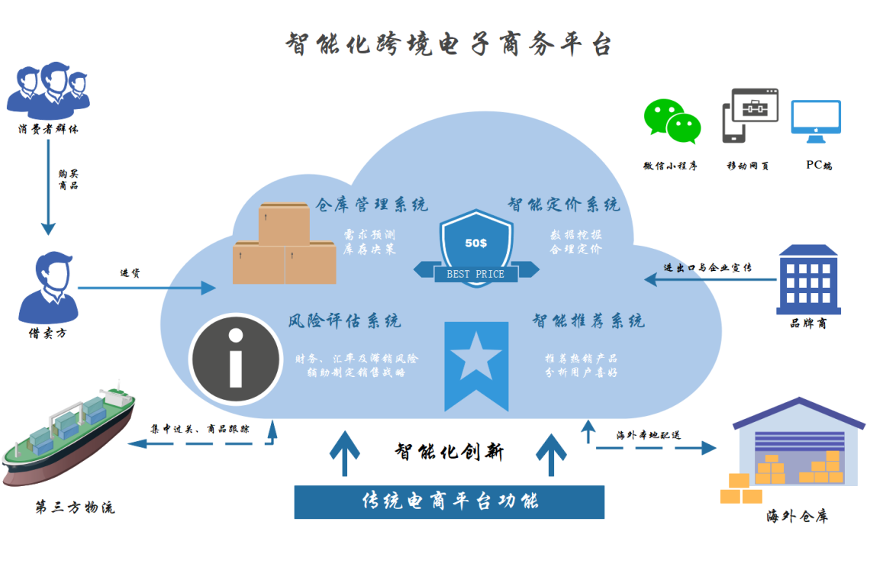

图2-3项目业务总体概览

未来跨境电商渠道、平台的战略拓展将更多地借助于互联网技术研发优势，尤其是在大数据、云计算、区块链等核心新兴互联网技术的投入、研发和应用。以自营跨境电商运营为主的平台，在智能化的技术、研发领域发力、布局，这将是跨境电商行业未来发展的趋势之一。**因此，我们相信，通过智能化跨境交易平台，将会有更多的用户从中收益，未来前景将不可估量。**

## 2.2产品功能

“Columba”实现了一个模式创新的智能化跨境商品交易平台，提供从货源开发、采购、质检、库存管理、仓储管理、订单处理到全球物流配送的一站式智能化电子商务解决方案。具体的功能模块如下图所示。



图2-4 系统功能架构图

“Columba”在传统电商平台的基础上，创新个性化商品推荐、智能定价、风险评估、仓库管理、物流跟踪、预测需求等功能。

（1）基于主成分分析和机器学习风险评价与决策

通过企业的财务状况相关指标、当前国际货币汇率以及商品的售卖情况预测相应的财务、汇率及滞销风险。

（2）基于需求预测与库存决策模型的仓库库存管理

建立仓库存贮与库存决策模型，帮助用户实时了解商品实际库存，预测产品的销量以及预测合理进货量。

（3）基于协同过滤的商品推荐

根据用户以往的浏览、消费记录，推荐可能符合用户喜好的相似商品，快速满足用户需求。

根据其他当地的借卖商的销售情况，预测当前地区的热销产品进行推荐。

（4）基于RFID标签的商品信息跟踪

平台和用户可以通过RFID标签获取每一件商品的具体参数和位置信息，确保商品的安全运输。

（5）基于数据挖掘的智能定价系统

通过对商品的市场售价、销量等因素的分析，给出可能产生最高收益的建议售价供零售商选择。

## 2.3用户及其特征

系统管理员：系统管理员负责维护系统正常运行、后台管理、升级系统。普通管理员（即客服）负责用户信息管理、厂商供应产品信息审核、销售者预定信息审核、订单管理、仓储物流管理、售后服务等操作。

品牌商/厂商： 希望拓宽商品的销售途径、致力于拓展海外销售与进出口贸易以及希望增强影响力的品牌商或厂商。

借卖方/零售商：适合于追求低风险和稳定收益的创业者以及对海外产品拥有较多需求的借卖方。

## 2.4运行环境

### 2.4.1客户端

* 移动端：网页兼容移动端，移动设备只需安装浏览器即可访问。
* PC端：通过浏览器访问主页即可进行操作。
* 微信端：通过登陆微信，进入微信小程序即可访问。

兼容IE9、Firefox 3.5、Chrome 3.0、Safari 3.0、Opera 10.5及以上版本。

### 2.4.2服务端

表2-1服务器配置表（一期）

|  |  |  |  |  |
| --- | --- | --- | --- | --- |
| 名称 | 型号 | 描述 | 数量 | 备注 |
| 服务器1 | IBM System X3850 M4 | CPU：16核1.9GHz  内存：32GB | 1 | 应用服务器 |
| 服务器2 | IBM System X3850 M4 | CPU：16核1.9GHz  内存：32GB | 2 | 数据库服务器 |
| 服务器操作系统 | Linux | 免费 | - |  |
| 应用服务器 | Tomcat | 免费 | - |  |
| 数据库软件 | MySQL | 免费 | - |  |

## 2.5设计和实现上的约束

* 需求设计文档的编写参照《中国国家标准——计算机软件需求规格说明规范》。
* 系统的设计，编码以及测试维护将严格按照东软睿道公司的标准开发。
* 所有HTML代码将遵照5.0版本。
* 系统将采用标准的MySQL数据库引擎。

## 2.6假设和依赖

* 项目在开展过程中经费来源充足。
* 相关法律和政策支持项目的开展。
* 建议开发软件投入使用的最迟时间在预计时间内完成。
* 硬件、软件、运行环境和开发环境在开发过程得到稳定的支持。
* 商品的物流跟踪功能依赖于第三方物流公司的开放数据接口。
* 系统的数据分析功能依赖于大量历史数据，这里我们假设可以得到充足的数据和多种数据来源。

# 3.系统功能

根据系统的预期功能与目的，将系统划分为六个主要模块，分别为账号管理模块，商品管理模块，风险管理模块，智能决策模块，订单管理模块以及仓储物流模块。在2.2章中已初步介绍了产品的功能，本章将就功能模块进行详细介绍。

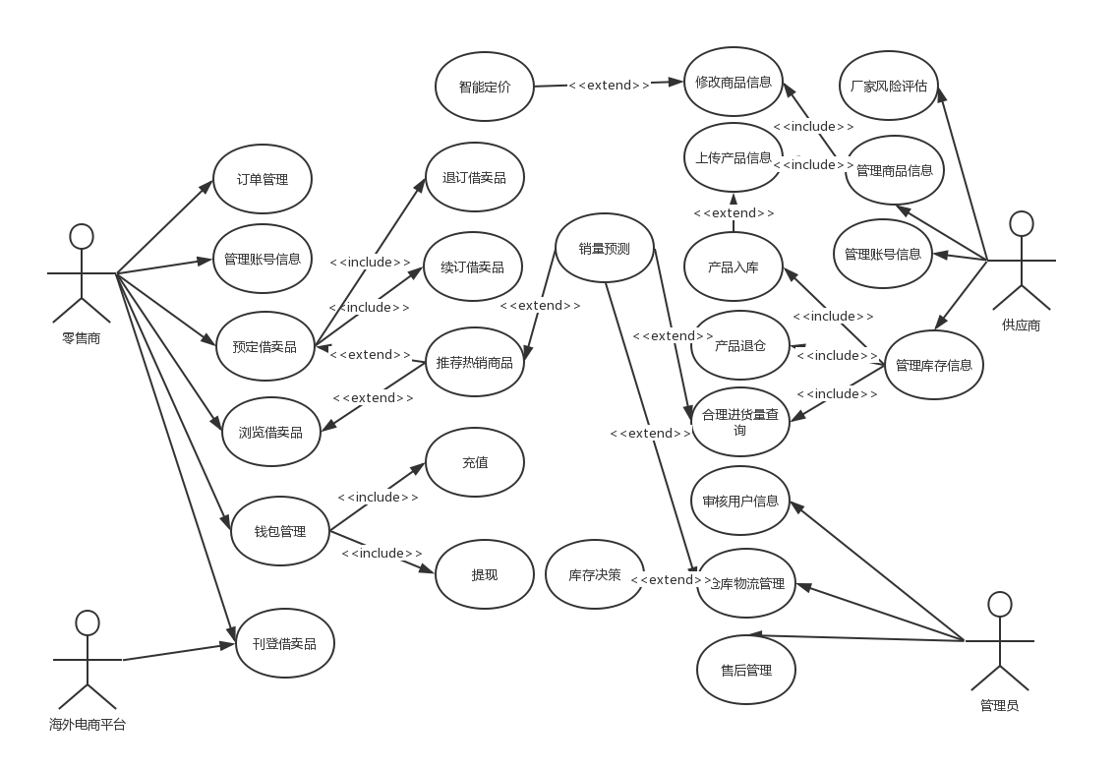

图3-1 系统用例图（核心用例）

## 3.1账号管理模块

### 3.1.1描述及优先级

账号管理模块主要负责客户身份的认证、信息的修改以及通过积分的管理，对用户等级进行划分，从而有区别的服务用户。

表3-1 账号管理模块功能描述

|  |  |  |  |
| --- | --- | --- | --- |
| 功能名称 | 功能描述 | 对象 | 优先级 |
| 零售商认证 | 管理员核实零售商信息 | 零售商 | 中 |
| 积分管理 | 通过积分对零售商分级 | 零售商 | 低 |
| 管理员认证 | 管理员身份信息核实 | 管理员 | 高 |
| 供应商认证 | 管理员核实供应商信息 | 供应商 | 中 |

### 3.1.2请求/响应序列

请求：用户请求注册/登陆系统

响应1：身份认证，核验信息有效性以及身份

响应2：零售商认证->零售商信息管理界面，供应商认证->供应商信息管理界面

### 3.1.3用例

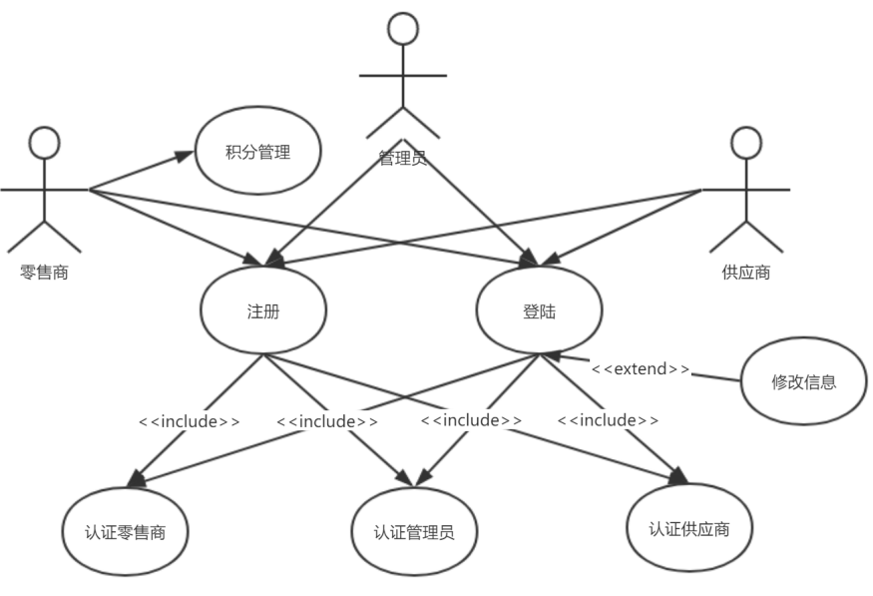

图3-2 账号管理模块用例图

表3-2登陆用例规约

|  |  |
| --- | --- |
| 用例名称 | 登陆 |
| 功能简述 | 用户登入平台入口 |
| 用例编号 | suprema_dropshipping_001 |
| 执行者 | 零售商/借卖商/管理员 |
| 前置条件 | 零售商/借卖商/管理员已注册 |
| 后置条件 | 零售商认证->零售商信息管理界面，供应商认证->供应商信息管理界面，管理员认证->管理员界面 |
| 涉众利益 | 无 |
| 基本路径 | 1.用户输入登陆信息，请求登陆。  2.校验信息是否匹配。  3.确认身份。  4.跳转到相应身份的信息界面。 |
| 扩展路径 | 2a.信息不匹配，系统提示选择找回密码。  2b.信息不存在，系统提示立即注册。 |
| 字段列表 | 用户名、密码 |
| 业务规则 | 用户名和密码要符合UTF-8编码 |
| 设计约束 | 无 |
| 备注 | 无 |

表3-3 注册用例规约

|  |  |
| --- | --- |
| 用例名称 | 注册 |
| 功能简述 | 用户注册平台入口 |
| 用例编号 | suprema_dropshipping_002 |
| 执行者 | 零售商/借卖商/管理员 |
| 前置条件 | 零售商/借卖商/管理员未注册 |
| 后置条件 | 零售商注册成功->零售商信息管理界面，供应商注册成功->供应商信息管理界面，管理员注册成功->管理界面 |
| 涉众利益 | 无 |
| 基本路径 | 1.用户输入注册信息，请求注册。  2.校验信息是否有效或已存在。  3.审核申请材料。  4.注册成功，跳转到相应身份的信息界面。 |
| 扩展路径 | 2a.信息无效，系统提示重新填写。  2b.信息已存在，系统提示更改信息重新提交。  3a.审核失败，系统提示重新提交材料。  3b.审核成功，直接执行4。 |
| 字段列表 | 用户信息 |
| 业务规则 | 字段列表要符合要求且符合UTF-8编码 |
| 设计约束 | 无 |
| 备注 | 无 |

表3-4 积分管理用例规约

|  |  |
| --- | --- |
| 用例名称 | 积分管理 |
| 功能简述 | 通过积分给定零售商等级 |
| 用例编号 | suprema_dropshipping_003 |
| 执行者 | 零售商 |
| 前置条件 | 零售商已注册 |
| 后置条件 | 根据积分划分零售商等级 |
| 涉众利益 | 等级高的零售商拥有较多的福利与服务 |
| 基本路径 | 1.用户通过充值或购买商品增加积分。  2.积分到达一定值时，用户升级。  3.用户可以享受更多的优质平台服务。 |
| 扩展路径 | 2a.当用户到达顶级时，则不再继续升级。 |
| 字段列表 | 用户名，积分数 |
| 业务规则 | 无 |
| 设计约束 | 无 |
| 备注 | 无 |

表3-5 信息修改用例规约

|  |  |
| --- | --- |
| 用例名称 | 信息修改 |
| 功能简述 | 修改个人/企业信息 |
| 用例编号 | suprema_dropshipping_004 |
| 执行者 | 零售商/供应商 |
| 前置条件 | 零售商/供应商已登录 |
| 后置条件 | 零售商/供应商已更新完成 |
| 涉众利益 | 无 |
| 基本路径 | 1.用户填写信息。  2.校验信息是否有效。  3.上传信息。 |
| 扩展路径 | 2a.信息无效时，系统提示重新填写。  3a.信息上传失败，系统提示重新提交表单。 |
| 字段列表 | 用户信息 |
| 业务规则 | 无 |
| 设计约束 | 无 |
| 备注 | 无 |

## 3.2商品管理模块

### 3.2.1描述及优先级

商品管理模块主要用于实现商品的信息展示，商品的预定功能，以及广告商的广告投放管理。并与智能决策系统相结合，将推荐相似商品及热销商品进行刊登。

表3-6 商品管理模块功能描述

|  |  |  |  |
| --- | --- | --- | --- |
| 功能名称 | 功能描述 | 对象 | 优先级 |
| 广告投放管理 | 管理员对供应商投放的广告进行审核和展示 | 供应商 | 中 |
| 返利折扣商品展示 | 提供返利、折扣产品橱窗位对借卖品进行促销 | 供应商  零售商 | 中 |
| 产品预定 | 平台将会在一定时期内保留零售商预定的借卖品 | 零售商 | 高 |
| 产品退订续订 | 零售商对预定的产品可取消预定或延期 | 零售商 | 中 |
| 发布产品 | 将发售的商品发布到系统进行售卖。 | 供应商 | 高 |
| 商品搜索 | 根据关键词搜索相关商品 | 零售商供应商 | 中 |

### 3.2.2请求/响应序列

请求：广告商请求发布广告，提交广告信息。

响应：系统审核后，合格则发布广告。

请求：输出关键词进行商品搜索。

响应：展示关键词相关产品。

请求：供应商请求发布商品，提交商品信息。

响应：系统审核后，合格则发布商品。

请求：零售商登陆

响应：系统自动推荐相关及热销产品

### 3.2.3用例

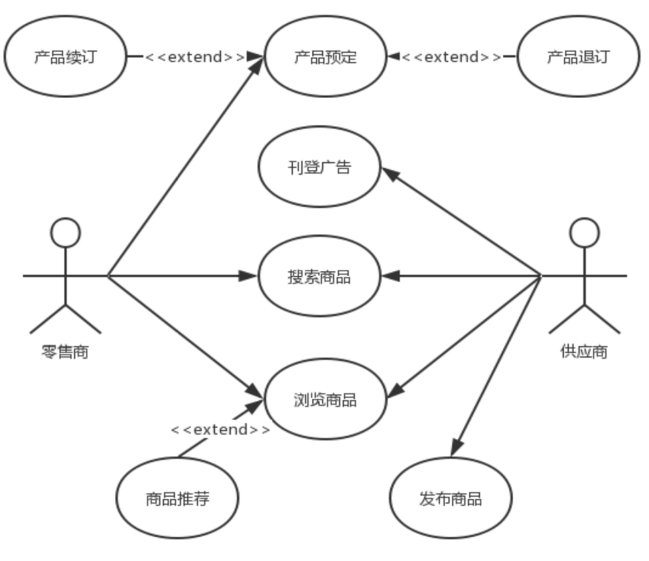

图3-3 商品管理模块用例图

表3-6 刊登广告用例规约

|  |  |
| --- | --- |
| 用例名称 | 刊登广告 |
| 功能简述 | 主要应用于供应商投放宣传广告 |
| 用例编号 | suprema_dropshipping_011 |
| 执行者 | 供应商 |
| 前置条件 | 供应商已登录且广告信息有效 |
| 后置条件 | 广告发布在商品界面 |
| 涉众利益 | 为供应商提供宣传支持 |
| 基本路径 | 1.供应商填写广告信息。  2.系统审核广告信息。  3.审核成功过后，发布广告。 |
| 扩展路径 | 2a.信息无效时，系统提示重新填写。 |
| 字段列表 | 广告信息 |
| 业务规则 | 广告信息符合平台规则要求。 |
| 设计约束 | 无 |
| 备注 | 无 |

表3-7 发布商品用例规约

|  |  |
| --- | --- |
| 用例名称 | 发布商品 |
| 功能简述 | 主要应用于供应商发布售卖商品 |
| 用例编号 | suprema_dropshipping_012 |
| 执行者 | 供应商 |
| 前置条件 | 供应商已登录且商品信息有效 |
| 后置条件 | 商品已发布在商品浏览界面 |
| 涉众利益 | 为供应商提供销售支持 |
| 基本路径 | 1.供应商填写商品信息。  2.系统审核商品信息。  3.审核成功过后，发布商品。 |
| 扩展路径 | 2a.信息无效时，系统提示重新填写。 |
| 字段列表 | 商品信息 |
| 业务规则 | 商品信息符合平台规则要求。 |
| 设计约束 | 无 |
| 备注 | 无 |

表3-8 搜索商品用例规约

|  |  |
| --- | --- |
| 用例名称 | 搜索商品 |
| 功能简述 | 用户根据关键词输入搜索相似产品 |
| 用例编号 | suprema_dropshipping_013 |
| 执行者 | 供应商/零售商 |
| 前置条件 | 无 |
| 后置条件 | 商品界面显示相关产品 |
| 涉众利益 | 便捷用户查询需求商品 |
| 基本路径 | 1.用户输入关键词。  2.点击搜索进行查询。 |
| 扩展路径 | 1a.关键词无效时，系统提示重新填写。  2a.无相似产品时，系统提示未找到相关产品。 |
| 字段列表 | 关键词 |
| 业务规则 | 无 |
| 设计约束 | 无 |
| 备注 | 无 |

表3-9浏览商品用例规约

|  |  |
| --- | --- |
| 用例名称 | 浏览商品 |
| 功能简述 | 用户根据商品分类或个性推荐查询理想商品。 |
| 用例编号 | suprema_dropshipping_014 |
| 执行者 | 供应商/零售商 |
| 前置条件 | 用户已登陆 |
| 后置条件 | 商品界面显示相关产品 |
| 涉众利益 | 便捷用户查询需求商品及详细信息 |
| 基本路径 | 1.选择商品分类或选择推荐商品界面  2.系统展示商品 |
| 扩展路径 | 1a.若个性推荐未查询到商品，则返回当地热销品 |
| 字段列表 | 无 |
| 业务规则 | 交叉分类的商品则会出现在多个分类中。 |
| 设计约束 | 无 |
| 备注 | 无 |

表3-10产品预定用例规约

|  |  |
| --- | --- |
| 用例名称 | 产品预定 |
| 功能简述 | 借卖品预定功能为零售商提供了稳定的货源，成功预定的产品，专属于预订成功的分销商，其他分销商不能使用已经成功预订的产品库存。 |
| 用例编号 | suprema_dropshipping_015 |
| 执行者 | 零售商 |
| 前置条件 | 零售商已登录 |
| 后置条件 | 零售商借卖篮显示已预订借卖品 |
| 涉众利益 | 零售商：保证在一段时间内货源稳定 |
| 基本路径 | 1.零售商在首页通过搜索功能或分类功能选择产品  2.零售商进入产品详情页面输入借卖数量和借卖天数并点击放入借卖篮  3.系统将数据保存并提示零售商  4.零售商进入借卖篮确认信息并确认预定  5.系统将数据保存并提示零售商 |
| 扩展路径 | 2a.在产品详情页面还可以使用毛利润试算、产品问答功能  2b.当输入的产品数量大于产品存库时，系统提示放入借卖篮失败  3a.系统出错，不能正常保存到借卖篮  4a.零售商发现信息有错时可以在确认页面调整借卖天数和借卖数量  4b.用户金额或用户状态不符合条件时，系统会给出相关提示  5a.系统出错，不能正常确认预定 |
| 字段列表 | 借卖数量、借卖天数 |
| 业务规则 | 借卖天数需在30、60、90天中选择 |
| 设计约束 | 无 |
| 备注 | 无 |

表3-11产品退订用例规约

|  |  |
| --- | --- |
| 用例名称 | 产品退订定 |
| 功能简述 | 零售商退订已经预定过的商品 |
| 用例编号 | suprema_dropshipping_017 |
| 执行者 | 零售商 |
| 前置条件 | 零售商已登录且该商品已经被预定 |
| 后置条件 | 零售商借卖篮显示已退订借卖品 |
| 涉众利益 | 零售商：及时退订以防止更多的损失。 |
| 基本路径 | 1.零售商在借卖篮进行退订申请。  2.系统审核预定时长及定金数额。  3.进行退订 |
| 扩展路径 | 2a.预定时长超过规定天数，不退换定金。  2b.预定时长过多的超过规定天数，系统将降低零售商的信用。 |
| 字段列表 | 借卖数量、借卖天数 |
| 业务规则 | 借卖天数需在30、60、90天中选择 |
| 设计约束 | 无 |
| 备注 | 无 |

表3-12产品续订用例规约

|  |  |
| --- | --- |
| 用例名称 | 产品续订 |
| 功能简述 | 零售商再次预定曾经预定过的商品 |
| 用例编号 | suprema_dropshipping_016 |
| 执行者 | 零售商 |
| 前置条件 | 零售商已登录且该商品曾被预定 |
| 后置条件 | 零售商借卖篮显示已预定卖品 |
| 涉众利益 | 零售商：保证在一段时间内货源稳定 |
| 基本路径 | 1零售商直接进入借卖篮查询以往预定商品。  2.零售商进入产品详情页面输入借卖数量和借卖天数并点击放入借卖篮  3.系统将数据保存并提示零售商  4.零售商进入借卖蓝确认信息并确认预定  5.系统将数据保存并提示零售商 |
| 扩展路径 | 2a.在产品详情页面还可以使用毛利润试算、产品问答功能  2b.当输入的产品数量大于产品存库时，系统提示放入借卖篮失败  3a.系统出错，不能正常保存到借卖篮  4a.零售商发现信息有错时可以在确认页面调整借卖天数和借卖数量  4b.用户金额或用户状态不符合条件时，系统会给出相关提示  5a.系统出错，不能正常确认预定 |
| 字段列表 | 借卖数量、借卖天数 |
| 业务规则 | 借卖天数需在30、60、90天中选择 |
| 设计约束 | 无 |
| 备注 | 无 |

## 3.3风险管理模块

### 3.3.1描述及优先级

风险管理模块，主要面向供应商，为其提供合理的风险量化与风险规避。该功能主要包括财务、汇率以及滞销风险的评估，并结合合同管理与信用体系评估，有效的制定销售策略与部署。

表3-13风险管理模块功能描述

|  |  |  |  |
| --- | --- | --- | --- |
| 功能名称 | 功能描述 | 对象 | 优先级 |
| 合同管理 | 根据不同类型供应商，需要提供不同的合同进行资格认证 | 供应商 | 高 |
| 汇率对冲控制 | 减轻汇率变动对系统带来的不稳定性 | 供应商 | 中 |
| 售后服务 | 产品问题根据平台与供应商、零售商达成的协议进行赔付 | 零售商供应商 | 中 |
| 财务风险评估 | 评估企业的财务风险系数 | 供应商 | 中 |
| 滞销风险评估 | 评估企业产品的滞销可能性 | 供应商 | 中 |

### 3.3.2请求/响应序列

请求：供应商提供系统要求的四个财务指标分析指数，请求分析财务风险。

响应：系统生成财务风险指数。

请求：供应商请求分析当下的汇率风险。

响应：系统根据当下的实时汇率预测汇率风险。

请求：供应商给出理想的生产量，请求分析滞销风险。

响应：系统结合以往的销量进行合理分析，生成滞销风险指数。

请求：零售商及供应商请求进行资格认证。

响应：系统审核提交材料确认认证资格。

请求：零售商及供应商请求咨询平台相关问题。

响应：系统经过分析后给予合理答复。

### 3.3.3用例

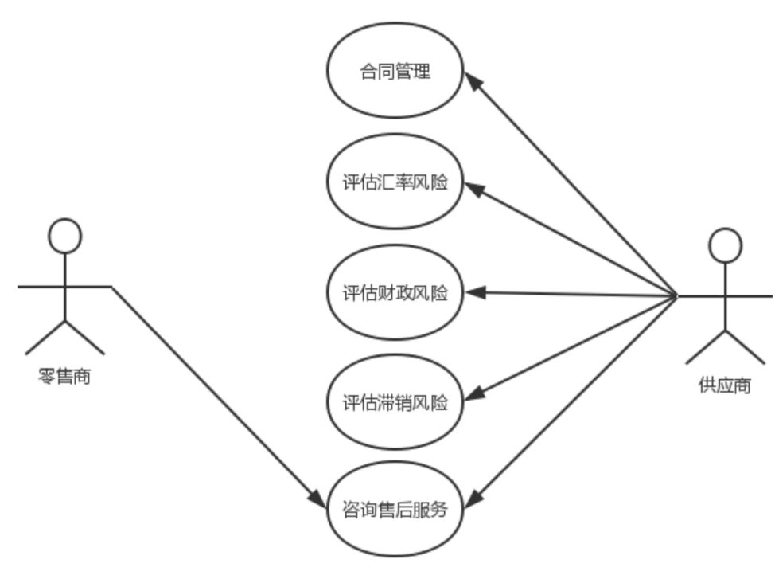

图3-4 风险管理模块用例图

表3-14合同管理用例规约

|  |  |
| --- | --- |
| 用例名称 | 合同管理 |
| 功能简述 | 根据不同类型供应商，需要提供不同的合同进行资格认证 |
| 用例编号 | suprema_dropshipping_021 |
| 执行者 | 供应商 |
| 前置条件 | 供应商注册提交表单 |
| 后置条件 | 供应商完成注册 |
| 涉众利益 | 供应商：不同认证资格允许售卖不同类型的商品。 |
| 基本路径 | 1.供应商提交注册信息与材料。  2.系统审核材料，并生成针对不同商品的合同。  3.供应商签署合同。  4.完成注册。 |
| 扩展路径 | 3a.供应商拒绝签署，系统提示注册失败 |
| 字段列表 | 无 |
| 业务规则 | 材料以及合同签署的审核需要专业人员从事。 |
| 设计约束 | 无 |
| 备注 | 无 |

表3-15咨询售后服务用例规约

|  |  |
| --- | --- |
| 用例名称 | 咨询售后服务 |
| 功能简述 | 产品问题根据平台与供应商、零售商达成的协议进行赔付 |
| 用例编号 | suprema_dropshipping_022 |
| 执行者 | 供应商/零售商 |
| 前置条件 | 供应商/零售商已登陆 |
| 后置条件 | 确认理赔归属 |
| 涉众利益 | 保证售卖双方的合法权益不受侵害。 |
| 基本路径 | 1.供应商及零售商提供材料  2.系统根据合同规定分析确认理赔方 |
| 扩展路径 | 1a.双方提供的材料均无效，系统提示本次申请无效。 |
| 字段列表 | 无 |
| 业务规则 | 无 |
| 设计约束 | 无 |
| 备注 | 无 |

表3-16评估财务风险用例规约

|  |  |
| --- | --- |
| 用例名称 | 评估财务风险 |
| 功能简述 | 评估企业的财务风险 |
| 用例编号 | suprema_dropshipping_023 |
| 执行者 | 供应商 |
| 前置条件 | 供应商已登陆且填写要求的财务信息 |
| 后置条件 | 生成财务风险系数 |
| 涉众利益 | 有助于供应商了解本公司财务状况，从而进行合理的调整与部署 |
| 基本路径 | 1.供应商填写系统要求的财务信息  2.系统进行分析得出财务风险系数 |
| 扩展路径 | 1a.填写的信息无效，系统提示重新填写 |
| 字段列表 | 财务风险指标，财务风险系数 |
| 业务规则 | 财务风险指标不能为空 |
| 设计约束 | 财务风险系数为百分制 |
| 备注 | 无 |

表3-17评估汇率风险用例规约

|  |  |
| --- | --- |
| 用例名称 | 评估汇率风险 |
| 功能简述 | 评估实时的汇率风险 |
| 用例编号 | suprema_dropshipping_024 |
| 执行者 | 系统 |
| 前置条件 | 系统通过API获得实时汇率 |
| 后置条件 | 分析汇率风险 |
| 涉众利益 | 有助于供应商了解当下汇率走势，从而进行合理的调整与部署 |
| 基本路径 | 1.系统获得当下实时汇率  2.预测并生成汇率分析 |
| 扩展路径 | 1a.接口获取信息失败，系统显示结果为空。 |
| 字段列表 | 实时汇率 |
| 业务规则 | 无 |
| 设计约束 | 无 |
| 备注 | 无 |

表3-18评估滞销风险用例规约

|  |  |
| --- | --- |
| 用例名称 | 评估滞销风险 |
| 功能简述 | 根据供应商预计的生产量评估企业产品的滞销可能性 |
| 用例编号 | suprema_dropshipping_025 |
| 执行者 | 供应商 |
| 前置条件 | 供应商已登陆且获得商品的历史销量 |
| 后置条件 | 生成滞销风险系数 |
| 涉众利益 | 有助于供应商了解产品的销售状况，从而进行合理的调整与部署 |
| 基本路径 | 1.系统获得供应商提供的预计生产量  2.结合历史销量并生成滞销风险系数 |
| 扩展路径 | 2a.未成功获取历史销量，系统提示错误 |
| 字段列表 | 历史销量，生产销量，滞销风险指数 |
| 业务规则 | 无 |
| 设计约束 | 无 |
| 备注 | 无 |

## 3.4智能决策模块

### 3.4.1描述及优先级

智能决策主要分为三个功能，智能定价，智能商品推荐以及需求预测，辅助零售商与供应商制定更加有效的生产策略与战略部署。

表3-19 智能决策模块功能描述

|  |  |  |  |
| --- | --- | --- | --- |
| 功能名称 | 功能描述 | 对象 | 优先级 |
| 推荐借卖价格 | 平台为厂商推荐上传平台的借卖价格 | 供应商 | 中 |
| 推荐商品 | 推荐当地的热销产品与多次浏览的同类型产品 | 零售商 | 中 |
| 产品数据挖掘 | 平台根据当地市场需求为零售商推荐产品 | 零售商 | 高 |
| 需求预测 | 预测远期的商品销售，为供应链提供数据基础 | 管理员 | 中 |

### 3.4.2请求/响应序列

请求：供应商请求产品的推荐价格。

响应：系统经过分析后提供推荐价格。

请求：零售商登陆后希望查询平台的推荐商品。

响应：系统自动推荐相似产品以及当地的热销产品。

请求：管理员请求实时了解产品供应链的现状。

响应：系统根据历史销量进行需求预测，提供未来的需求预测数据。

### 3.4.3用例

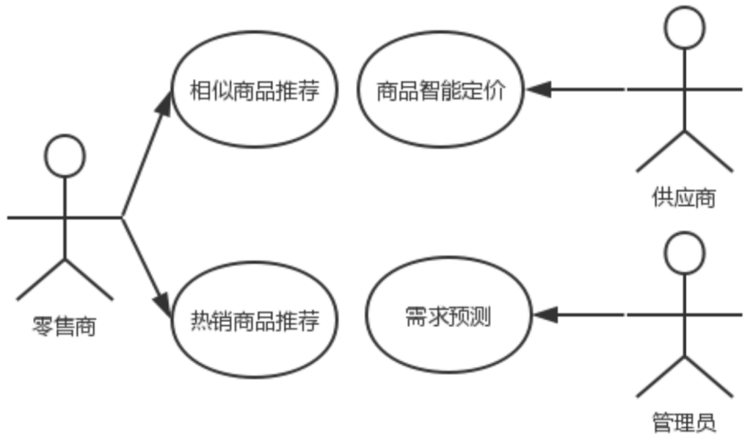

图3-5 智能决策模块用例图

表3-20相似商品推荐用例规约

|  |  |
| --- | --- |
| 用例名称 | 相似商品推荐 |
| 功能简述 | 根据用户的浏览记录推荐相似的产品 |
| 用例编号 | suprema_dropshipping_031 |
| 执行者 | 零售商 |
| 前置条件 | 零售商已登录 |
| 后置条件 | 商品界面展示相似商品 |
| 涉众利益 | 有助于零销商快速、便捷寻找到理想的商品 |
| 基本路径 | 1.系统获得零售商的历史浏览数据  2.系统分析后推荐相似的产品 |
| 扩展路径 | 1a.零售商没有历史浏览数据或未能获取，系统则会推荐当前地区的热销产品。 |
| 字段列表 | 历史商品信息关键词，平台商品信息。 |
| 业务规则 | 无 |
| 设计约束 | 无 |
| 备注 | 无 |

表3-21热销商品推荐用例规约

|  |  |
| --- | --- |
| 用例名称 | 热销商品推荐 |
| 功能简述 | 根据零售商所在地区的热销产品进行个性化推荐 |
| 用例编号 | suprema_dropshipping_032 |
| 执行者 | 零售商 |
| 前置条件 | 零售商已登录且所在地区零售商数量有一定规模 |
| 后置条件 | 商品界面展示热销商品 |
| 涉众利益 | 有助于零销商寻找到当地的热销商品以迎合大众取向 |
| 基本路径 | 1.系统获得零售商所在地区各商品的销售情况  2.系统分析后推荐热销的产品 |
| 扩展路径 | 1a.当地零售商数量少或商品销量未能获取，系统则推荐为空 |
| 字段列表 | 历史商品销量，平台商品信息。 |
| 业务规则 | 无 |
| 设计约束 | 无 |
| 备注 | 无 |

表3-22商品智能定价用例规约

|  |  |
| --- | --- |
| 用例名称 | 商品智能定价 |
| 功能简述 | 根据供应商生产产品销往地区的政策、销量及历史价格等参数，预测商品当下利益最大化的合理价格 |
| 用例编号 | suprema_dropshipping_033 |
| 执行者 | 供应商 |
| 前置条件 | 供应商已登录且商品销售的时间周期较长 |
| 后置条件 | 推荐合理的商品价格 |
| 涉众利益 | 有助于供应商获得最大化的利润 |
| 基本路径 | 1.系统获得商品的历史销量、价格及本地其他环境因素  2.系统分析后进行合理定价 |
| 扩展路径 | 1a.销量、价格等未能获取，系统的价格推荐功能将失效 |
| 字段列表 | 历史销量，历史价格，本地环境因素，预测价格。 |
| 业务规则 | 无 |
| 设计约束 | 无 |
| 备注 | 无 |

表3-23需求预测用例规约

|  |  |
| --- | --- |
| 用例名称 | 需求预测 |
| 功能简述 | 根据商品的历史销量与订单，合理预测未来商品的需求趋势。 |
| 用例编号 | suprema_dropshipping_034 |
| 执行者 | 管理员 |
| 前置条件 | 管理员已登录且已获得历史销量与订单 |
| 后置条件 | 预测商品的需求趋势 |
| 涉众利益 | 有助于管理员及时了解供应链的供需关系并及时做出调整 |
| 基本路径 | 1.系统获得商品的历史销量、订单  2.系统分析后进行需求分析和预测 |
| 扩展路径 | 1a.商品历史销量和订单等未能获取，系统的需求预测将失效 |
| 字段列表 | 历史销量，历史订单，需求预测趋势。 |
| 业务规则 | 无 |
| 设计约束 | 无 |
| 备注 | 无 |

## 3.5订单管理模块

### 3.5.1描述及优先级

订单管理主要用于零售商或供应商对交易的操作，包括费用的计算、购物车功能、浏览记录管理、支付管理以及订单一系列操作。

表3-24 订单管理模块用例规约

|  |  |  |  |
| --- | --- | --- | --- |
| 功能名称 | 功能描述 | 对象 | 优先级 |
| 速递运费试算 | 根据零售商选择的不同因素，计算出相应的物流费用 | 零售商 | 低 |
| 购物车管理 | 用户添加订单购物车中 | 零售商 | 中 |
| 浏览记录管理 | 实时记录用户的浏览记录，并能进行修改的操作。 | 零售商 | 中 |
| 订单支付 | 添加信息，并确认即将购买的订单并支付，形成最终的订单 | 零售商 | 高 |
| 毛利润试算 | 根据零售商选择的不同因素，计算出相应的毛利润 | 零售商 | 低 |
| 订单自动抓取 | 平台从销售商拉取订单，对商品订单进行跟踪和管理 | 管理员 | 高 |
| 充值平台货币 | 通过支付宝、微信、银行转账等充值货币到平台钱包 | 零售商供应商 | 中 |
| 提现管理 | 将用户钱包里的货币提现到银行卡 | 零售商供应商 | 中 |

### 3.5.2请求/响应序列

请求：零售商请求将商品添加至购物车。

响应1：系统实时记录浏览记录。

响应2 ：购物车内添加改商品信息。

请求：零售商请求购买购物车中的商品。

响应1：跳转到订单信息填写界面，填写信息。

响应2：系统根据邮寄地址进行运费和毛利润估算。

请求：零售商请求支付订单。

响应1：用户可通过平台内的钱数支付，也可通过第三方支付。

响应2：形成最终的订单，并进行实时的物流更新。

### 3.5.3用例

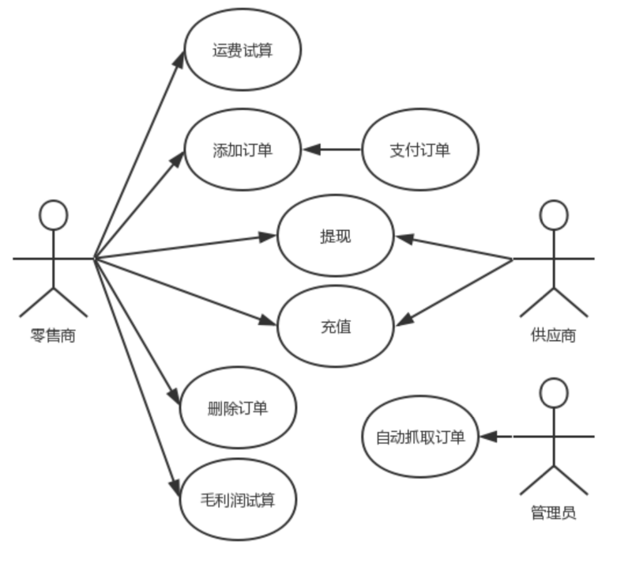

图3-6 订单管理模块用例图

表3-25运费试算用例规约

|  |  |
| --- | --- |
| 用例名称 | 运费试算 |
| 功能简述 | 根据零售商选择的不同因素，计算出相应的物流费用 |
| 用例编号 | suprema_dropshipping_041 |
| 执行者 | 零售商 |
| 前置条件 | 零售商已登录且选择完成 |
| 后置条件 | 计算出物流费用 |
| 涉众利益 | 有助于零售商及时了解供应链中物流的合理价格区间 |
| 基本路径 | 1.系统获得邮寄的地址、其他环境因素  2.系统分析后进行物流费用的计算 |
| 扩展路径 | 1a.商品邮寄地址等未能获取，系统的将无法计算物流费用 |
| 字段列表 | 商品邮寄地址，物流公司等，物流费用 |
| 业务规则 | 无 |
| 设计约束 | 无 |
| 备注 | 不同的物流公司收费不同，且各地区的不可抗力可能会影响估计结果。 |

表3-26毛利润试算用例规约

|  |  |
| --- | --- |
| 用例名称 | 毛利润计算 |
| **功能简述** | 该功能主要根据用户所选择的销售平台、分类、销售价格及当前所选择的派送方式、目的地国家等计算出毛利润。 |
| **用例编号** | suprema_dropshipping_042 |
| **执行者** | 零售商 |
| **前置条件** | 零售商已登录并选择好具体产品 |
| **后置条件** | 产品详情页显示最终毛利润 |
| **涉众利益** | 零售商：更精确的估计出自己的利润 |
| **基本路径** | 1.零售商在商品详情页面选择毛利润试算  2.零售商选择仓库、产品数量、派送方式等（见字段列表）  3.零售商选择销售平台、分类并输入销售价格，然后点击毛利润试算  4.系统显示出最终计算结果 |
| **扩展路径** | 2a.若运费试算中数量为1，则销售价格显示为“单个销售价格”，若运费试算中数量>1，则销售价格为“打包销售价格”  3a.销售价格若输入为美金，则会自动根据借卖网汇率转换为人民币。  4a.系统出错，不能正常确认预定 |
| **字段列表** | 仓库、产品数量、派送方式、目的地国家、销售平台、销售价格、销售分类 |
| **业务规则** | 销售分类的选择要参照销售平台的分类列表 |
| **设计约束** | 无 |
| **备注** | 毛利润=销售价-平台费用-物流费-货款-赔付基金（以人民币为单位，若输入的销售价为美金则以前一天汇率市场的收盘价转换为人民币） |

表3-26添加订单用例规约

|  |  |
| --- | --- |
| 用例名称 | 添加订单 |
| 功能简述 | 零售商向购物车中添加订单 |
| 用例编号 | suprema_dropshipping_043 |
| 执行者 | 零售商 |
| 前置条件 | 零售商已登录 |
| 后置条件 | 购物车中增加订单 |
| 涉众利益 | 无 |
| 基本路径 | 1.零售商选择商品后点击添加购物车  2.购物车中出现新的订单 |
| 扩展路径 | 1a.购物车中已有该商品，系统的提示商品已存在 |
| 字段列表 | 商品信息。 |
| 业务规则 | 无 |
| 设计约束 | 无 |
| 备注 | 无 |

表3-27删除订单用例规约

|  |  |
| --- | --- |
| 用例名称 | 删除订单 |
| 功能简述 | 零售商删除购物车中订单 |
| 用例编号 | suprema_dropshipping_044 |
| 执行者 | 零售商 |
| 前置条件 | 零售商已登录且购物车中有订单 |
| 后置条件 | 购物车订单被删除 |
| 涉众利益 | 无 |
| 基本路径 | 1.零售商选择购物车中的订单删除  2.购物车中选中的商品被删除 |
| 扩展路径 | 无 |
| 字段列表 | 商品信息。 |
| 业务规则 | 无 |
| 设计约束 | 无 |
| 备注 | 无 |

表3-28充值用例规约

|  |  |
| --- | --- |
| 用例名称 | 充值 |
| 功能简述 | 用户向网站中充值 |
| 用例编号 | suprema_dropshipping_045 |
| 执行者 | 零售商/供应商 |
| 前置条件 | 零售商/供应商已登录 |
| 后置条件 | 充值成功 |
| 涉众利益 | 便利支付，减少支付时第三方软件访问的繁琐操作 |
| 基本路径 | 1.用户进入充值界面，选择第三方充值方式  2.选择充值的钱数  3.完成充值 |
| 扩展路径 | 2a.充值的钱数超出第三方充值方式内的限额或低额，系统提示余额不足 |
| 字段列表 | 充值钱数 |
| 业务规则 | 无 |
| 设计约束 | 无 |
| 备注 | 第三方的充值软件各不相同，这部分的操作不归纳与本系统中。 |

表3-29提现用例规约

|  |  |
| --- | --- |
| 用例名称 | 提现 |
| 功能简述 | 用户将网站中的虚拟货币提现 |
| 用例编号 | suprema_dropshipping_046 |
| 执行者 | 零售商/供应商 |
| 前置条件 | 零售商/供应商已登录 |
| 后置条件 | 提现到第三方平台 |
| 涉众利益 | 提供灵活性的交易选择 |
| 基本路径 | 1.用户进入提现界面，选择第三方提现方式  2.选择提现的钱数  3.完成充值 |
| 扩展路径 | 1a.第三方提现方式系统为设置，需用户自行通过已有的方式处理。  2a.提现的钱数超出账户拥有的钱数，系统提示余额不足 |
| 字段列表 | 提现钱数 |
| 业务规则 | 无 |
| 设计约束 | 无 |
| 备注 | 第三方的充值软件各不相同，这部分的操作不归纳与本系统中。 |

表3-30支付订单用例规约

|  |  |
| --- | --- |
| 用例名称 | 支付订单 |
| 功能简述 | 用户支付购物车中购买的订单 |
| 用例编号 | suprema_dropshipping_047 |
| 执行者 | 零售商 |
| 前置条件 | 零售商已登录 |
| 后置条件 | 形成最终订单 |
| 涉众利益 | 无 |
| 基本路径 | 1.零售商在购物车中选择订单，点击支付  2.选择发货地址以及数量等信息  3.选择支付方式（网站支付或第三方支付）  4.进行支付 |
| 扩展路径 | 3a.第三方提现方式系统为设置，需用户自行通过已有的方式处理。  4a.商品价格超出用户拥有的钱数，系统提示余额不足 |
| 字段列表 | 订单信息，商品价格。 |
| 业务规则 | 无 |
| 设计约束 | 无 |
| 备注 | 第三方的充值软件各不相同，这部分的操作不归纳与本系统中。 |

表3-31自动抓取订单用例规约

|  |  |
| --- | --- |
| 用例名称 | 自动抓取订单 |
| 功能简述 | 平台从零售商拉取订单 |
| 用例编号 | suprema_dropshipping_048 |
| 执行者 | 管理员 |
| 前置条件 | 管理员已登录 |
| 后置条件 | 抓取到所有已经支付完成的订单 |
| 涉众利益 | 零售商提交订单更加便利 |
| 基本路径 | 1.系统自动汇总每个零售商的订单详情  2.在订单详情页面展示订单状态。 |
| 扩展路径 | 1a.系统未能抓取到订单，则系统的抓取功能失效 |
| 字段列表 | 订单信息 |
| 业务规则 | 无 |
| 设计约束 | 该用例依赖于第三方电商平台提供的接口。 |
| 备注 | 第三方的电商平台提供的信息各不相同，所以能够获取的信息是有限的，不同的。 |

## 3.6仓储物流模块

### 3.6.1描述及优先级

项目以海外仓库为中介，根据销量预测，将产品提前运输到用户所在国家的系统仓库，减少用户下单后漫长的跨国运输时间，并搭建一个模型，通过大数据分析获取用户的需求，品牌商的供应关系，合理的预测进货量与出货量，保证仓库货物的存储数量达到一个合适的水平，从而减少库存积压以及管理费用等其他额外费用与风险。

表3-32仓储物流模块功能描述

|  |  |  |  |
| --- | --- | --- | --- |
| 功能名称 | 功能描述 | 对象 | 优先级 |
| 出库管理 | 管理员清点入库货物与入库预报信息是否一致 | 管理员 | 中 |
| 入库管理 | 管理员清点出库货物与退仓单信息是否一致 | 管理员 | 中 |
| 销量预测 | 根据以往销量进行预测 | 管理员 | 中 |
| 库存决策 | 根据预测的销量，结合当下库存，推测合适的进货量 | 供应商管理员 | 高 |
| 物流信息跟踪 | 零售商从订单详情页面获取对应的物流单号 | 零售商 | 中 |

### 3.6.2请求/响应序列

请求：供应商请求合理的进货量。

响应：系统根据销量预测以及库存决策，反馈合理的进货量，供应商发货量最大不能超过该值。

### 3.6.3用例

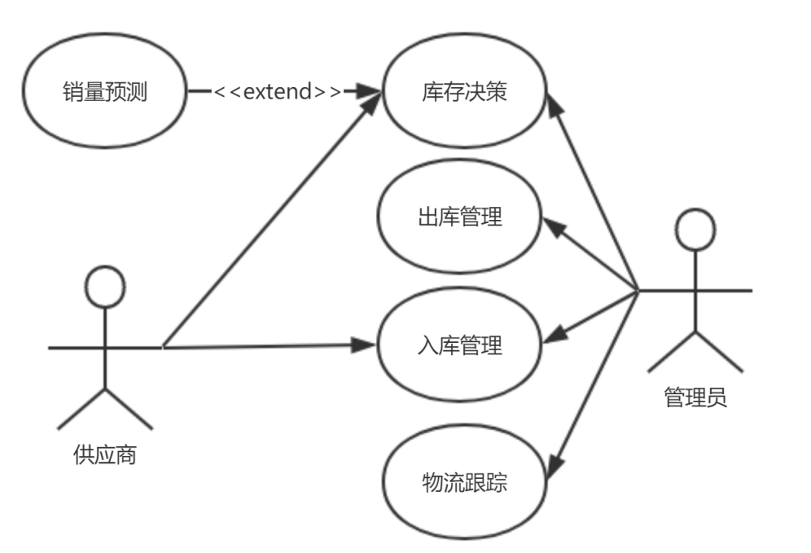

图3-7仓储物流模块用例图

表3-33入库管理用例规约

|  |  |
| --- | --- |
| 用例名称 | 入库管理 |
| 功能简述 | 供应商将自己需要分销的产品运输进入平台准备在世界各地的仓库 |
| 用例编号 | suprema_dropshipping_051 |
| 执行者 | 供应商，管理员 |
| 前置条件 | 供应商已登录、已上传产品信息 |
| 后置条件 | 供应商获得入库清单和产品标签 |
| 涉众利益 | 供应商：使自己的产品通过多渠道分销 |
| 基本路径 | 1.供应商进入“入库预报”下载“入库交接单”模板  2.供应商打开入库交接单填写sku（产品代码）、数量、箱号并上传  3.系统产生入库单号和入库清单  4.供应商将产品自行运送至仓库  5.管理员进行质检和接受 |
| 扩展路径 | 2a.若填写信息不完整，则无法上传  4a.若入库单号和入库清单没有随货发送，则不予接收  5a.若检查到实际产品与产品清单不符或质量出现问题，则不予接收 |
| 字段列表 | sku（产品代码）、数量、箱号 |
| 业务规则 | 国内仓箱号可都填写“1”，国外仓具体再跟客服人员沟通 |
| 设计约束 | 无 |
| 备注 | 无 |

表3-34产品出库用例规约

|  |  |
| --- | --- |
| 用例名称 | 出库管理 |
| 功能简述 | 仓库内订单货物运出，从而进行物流操作 |
| 用例编号 | suprema_dropshipping_052 |
| 执行者 | 管理员 |
| 前置条件 | 管理员已登录、已上传产品信息、仓库内有存货 |
| 后置条件 | 仓库内存货量减少。 |
| 涉众利益 | 用户：本地物流，降低海外物流的等待时间 |
| 基本路径 | 1.管理员进入“出库预报”下载“出库交接单”模板  2.仓库管理员打开出库交接单填写sku（产品代码）、数量、箱号并上传  3.系统产生出库单号和出库清单  4.第三方物流公司承接出库商品  5.获取商品之后的物流信息 |
| 扩展路径 | 2a.若填写信息不完整，则无法上传  4a.若出库单号和出库清单没有随货发送，则第三方物流公司不接收。  5a.若检查到实际产品与产品清单不符或质量出现问题，则第三方物流公司不予接收 |
| 字段列表 | sku（产品代码）、数量、箱号 |
| 业务规则 | 国内仓箱号可都填写“1”，国外仓具体再跟客服人员沟通 |
| 设计约束 | 无 |
| 备注 | 无 |

表3-35物流跟踪用例规约

|  |  |
| --- | --- |
| 用例名称 | 物流跟踪 |
| 功能简述 | 管理员实时监控物流情况，并反馈给用消费者。 |
| 用例编号 | suprema_dropshipping_053 |
| 执行者 | 管理员 |
| 前置条件 | 管理员已登录且获得第三方物流接口 |
| 后置条件 | 获得准确的物流信息 |
| 涉众利益 | 可以实时了解物流的动态，以提前预防物流风险并做出相应的有效对策。 |
| 基本路径 | 1.系统调用第三方物流公司接口，获取物流信息  2.系统管理员进行物流的监控，观测物流意外的集中发生的地区并制定合理措施  3.用户实时观测自己的商品邮递情况。 |
| 扩展路径 | 无 |
| 字段列表 | 物流信息，商品信息。 |
| 业务规则 | 国内仓箱号可都填写“1”，国外仓具体再跟客服人员沟通 |
| 设计约束 | 无 |
| 备注 | 第三方的物流公司提供的信息各不相同，所以能够获取的信息是有限的，不同的。 |

表3-36销量预测用例规约

|  |  |
| --- | --- |
| 用例名称 | 销量预测 |
| 功能简述 | 系统根据过去的商品销量等因素预测未来商品销售趋势。 |
| 用例编号 | suprema_dropshipping_054 |
| 执行者 | 系统 |
| 前置条件 | 系统获得足够的商品销售信息 |
| 后置条件 | 预测未来商品的销售趋势 |
| 涉众利益 | 可以预测正常情况下未来商品的销售趋势，以助于提前制定销售计划。 |
| 基本路径 | 1.系统获取以往的历史销售数据  2.分析预测未来商品的销量及销售趋势 |
| 扩展路径 | 无 |
| 字段列表 | 历史商品销量，平台商品信息 |
| 业务规则 | 无 |
| 设计约束 | 无 |
| 备注 | 无 |

表3-37库存决策用例规约

|  |  |
| --- | --- |
| 用例名称 | 库存决策 |
| 功能简述 | 系统通过销量预测的结果结合所在地仓库的成本费用模型进行最小化库存决策，确定最合理的进货量。 |
| 用例编号 | suprema_dropshipping_055 |
| 执行者 | 系统 |
| 前置条件 | 系统进行执行销量预测及确定仓库成本模型 |
| 后置条件 | 预测合理的进货量 |
| 涉众利益 | 最小化仓储成本，可以使系统的整体利益提升。 |
| 基本路径 | 1.系统通过销量预测出未来销量  2.系统分析成本搭建成本模型  3.进行规划，求出最小化成本的进货量 |
| 扩展路径 | 1a.若销量预测功能出现问题，该模型准确率也将下降 |
| 字段列表 | 商品预测销量，合理进货量 |
| 业务规则 | 无 |
| 设计约束 | 无 |
| 备注 | 无 |

# 4.外部接口需求

## 4.1 用户界面

### 4.1.1主界面

以下界面数据均为模拟

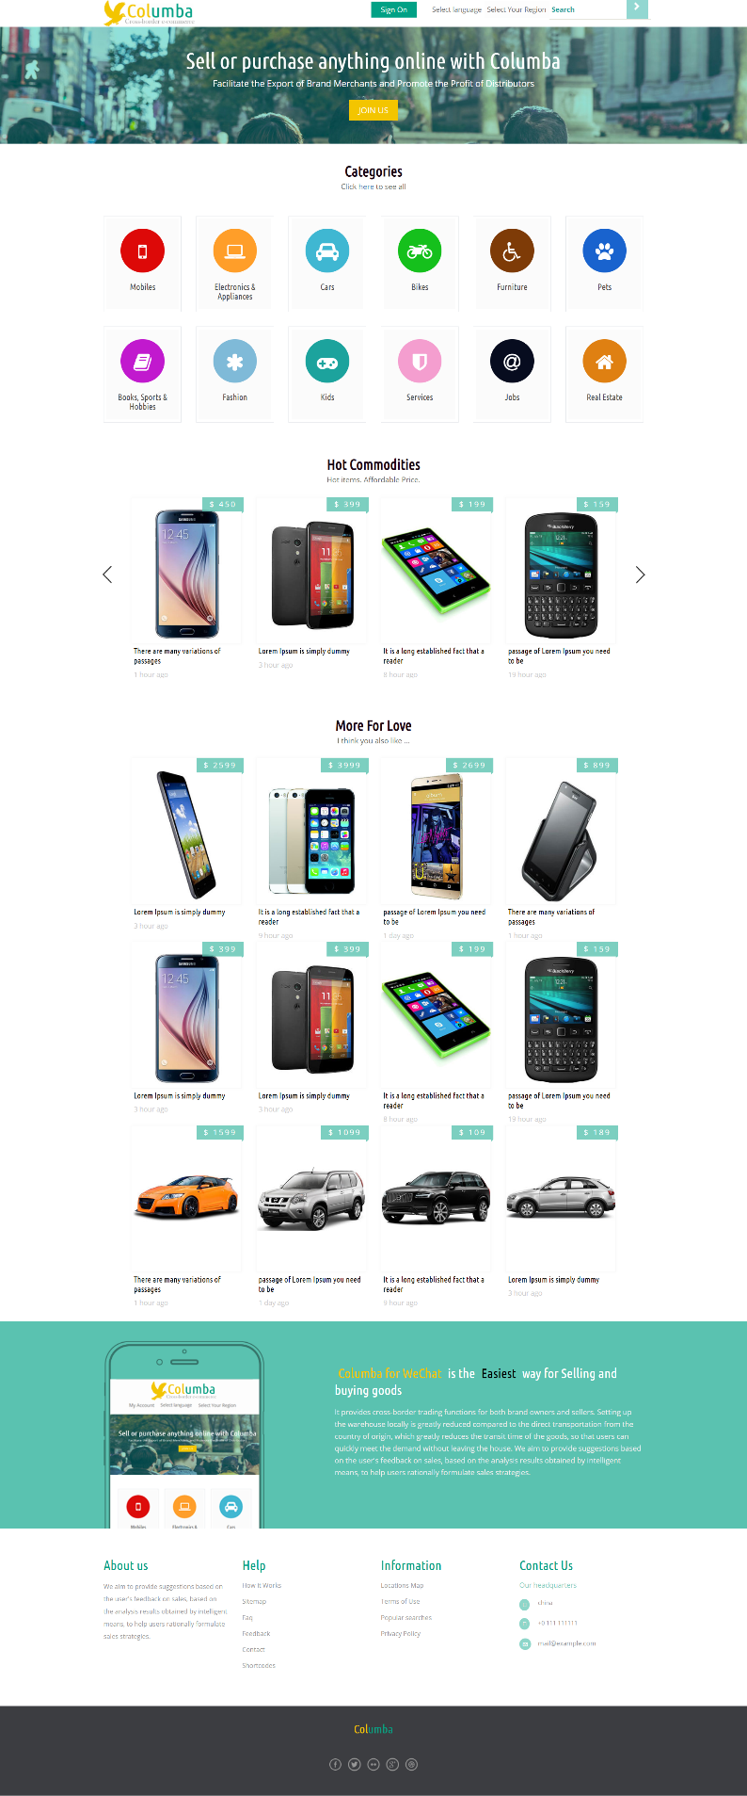

**4.2.3.2 登录注册界面**

主界面点击“My Account”即可进入登录界面。输入账号密码，点击“Log in”按钮即可登录。

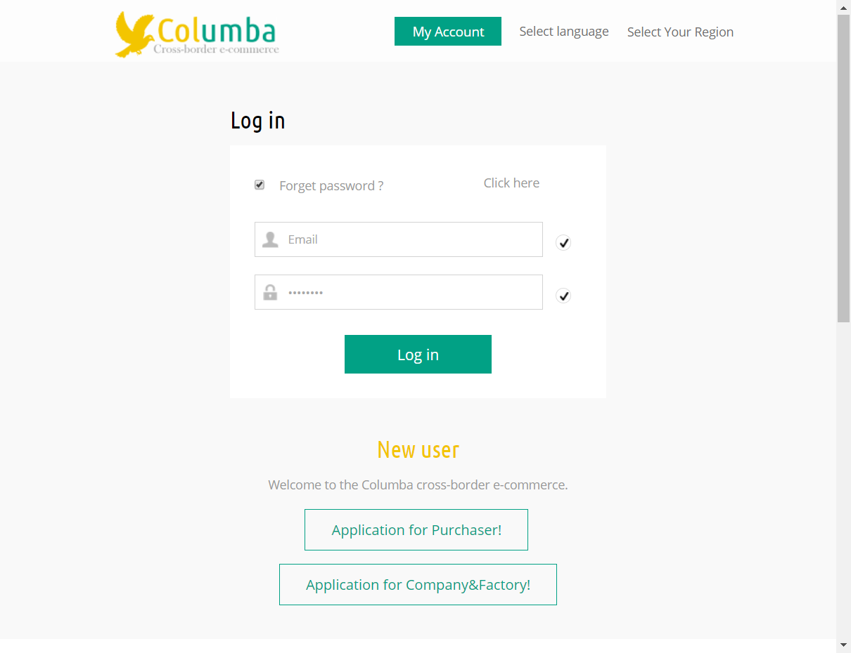

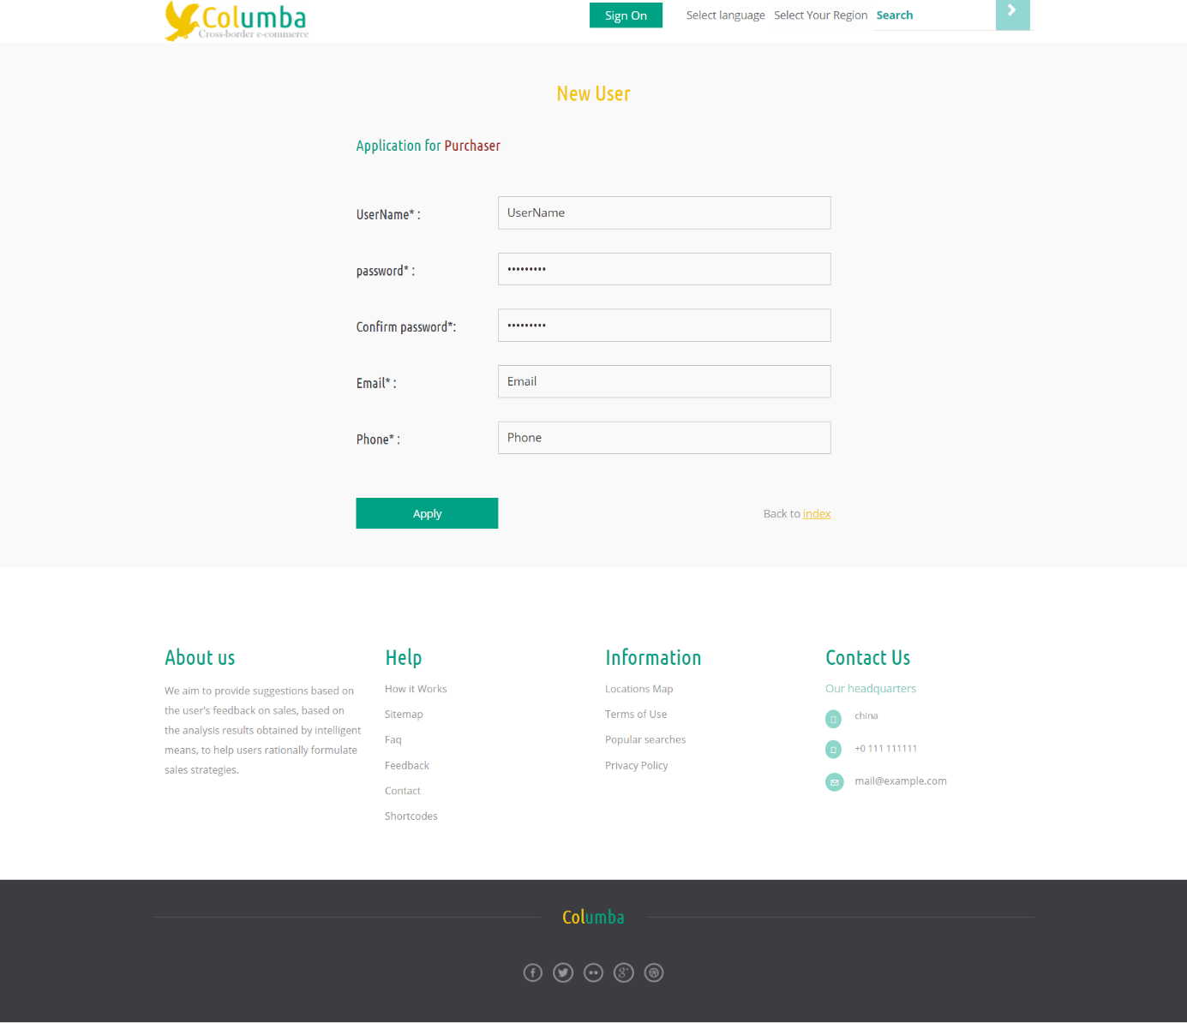在登录界面点击“Application for Purchaser!”即可进入零售商注册界面进行注册。

在登录界面点击“Application for Company&Factory”即可进入供应商注册界面进行注册。供应商注册时需要提供相应的公司合法证明，审核通过后即成功注册。

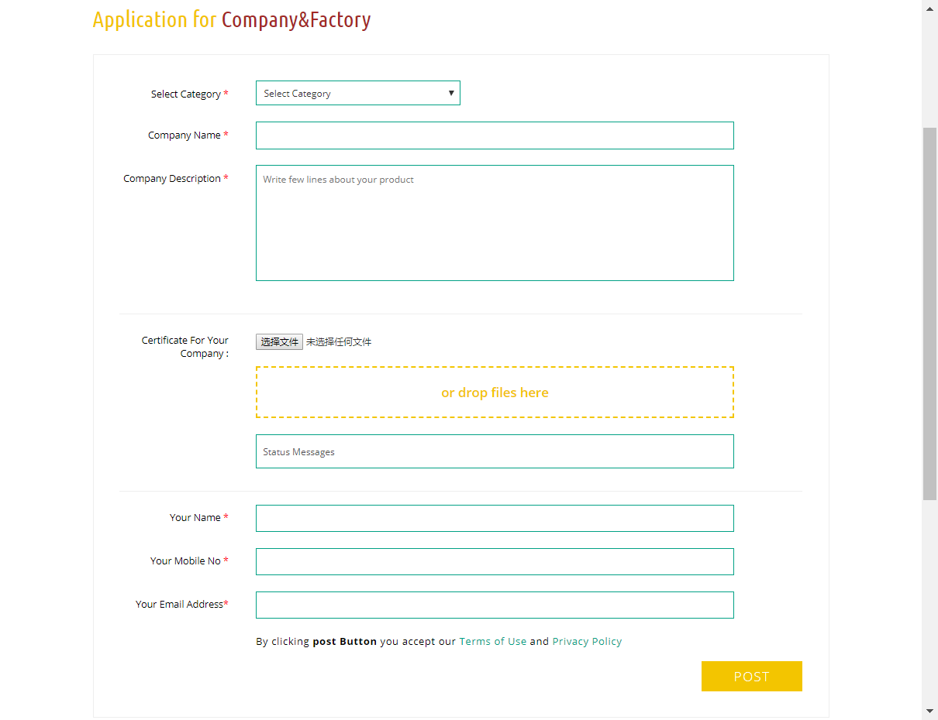

**4.2.3.3 商品展示界面**

在主界面点击其中一个商品类别，浏览该类别全部商品。左侧可以进行商品切换。

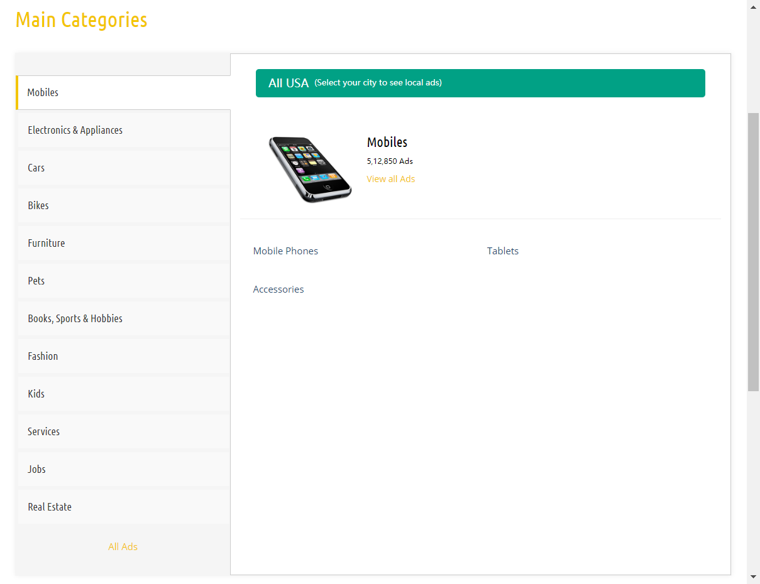

在主界面点击其中一个商品，进入商品展示界面，该界面展示商品的详细信息并可进行商品购买。

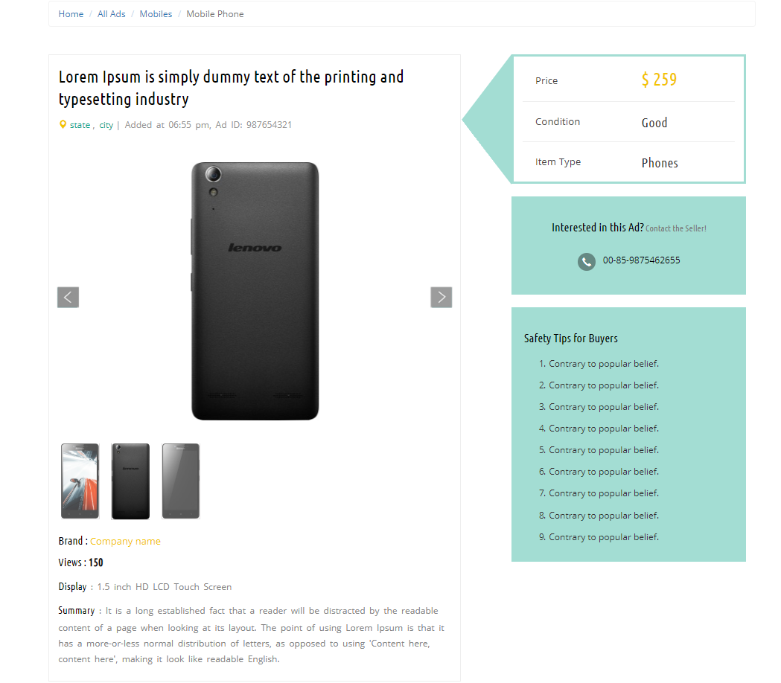

在商品详情页面可以将商品加入购物车或直接购买，直接购买后进入创建订单页面，在此界面可以将购买者信息录入。

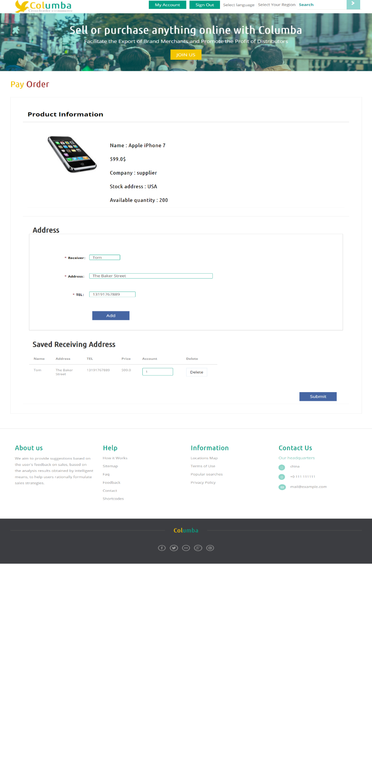

当零售商将购买者信息录入完毕后，进入支付界面确认信息并完成支付。

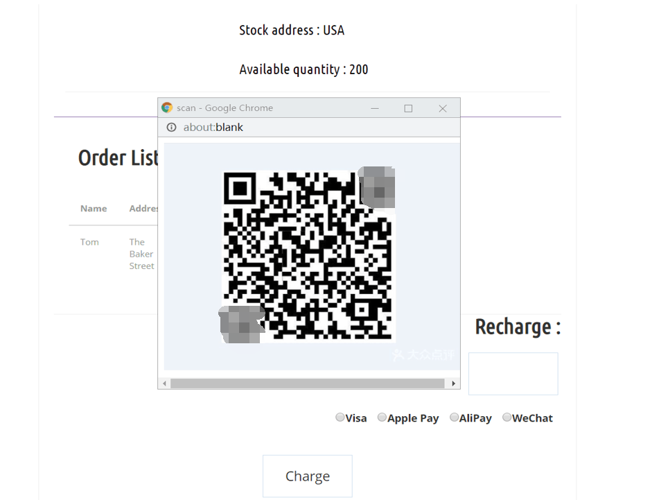

**4.2.3.4 零售商个人信息管理界面**

登录完成后即可进入个人信息管理界面进行个人信息的修改。

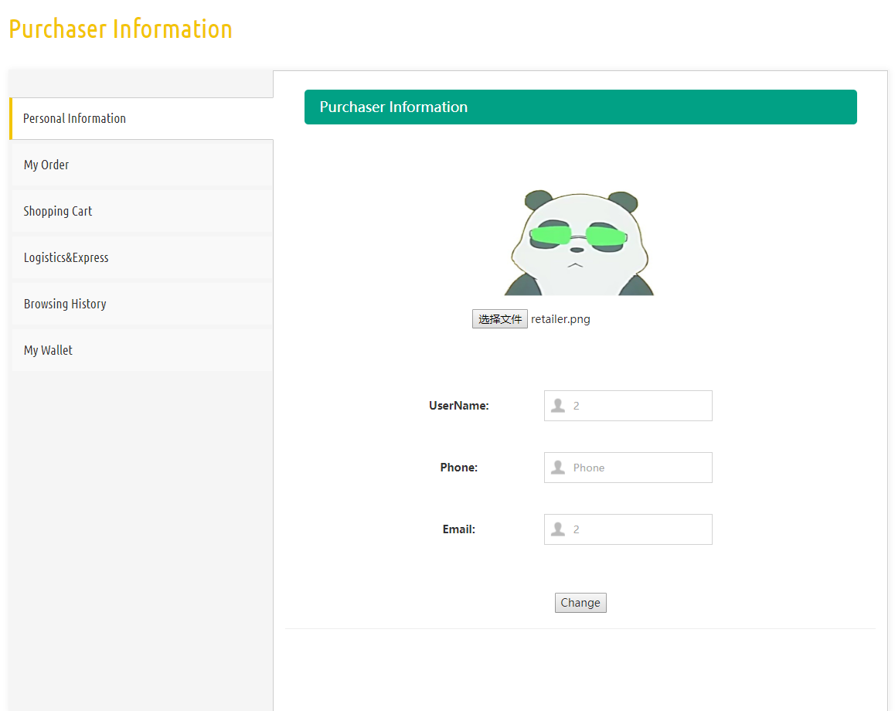

点击左侧“My Order”进入订单管理界面，用户可以查看订单状态，并可确认收货。

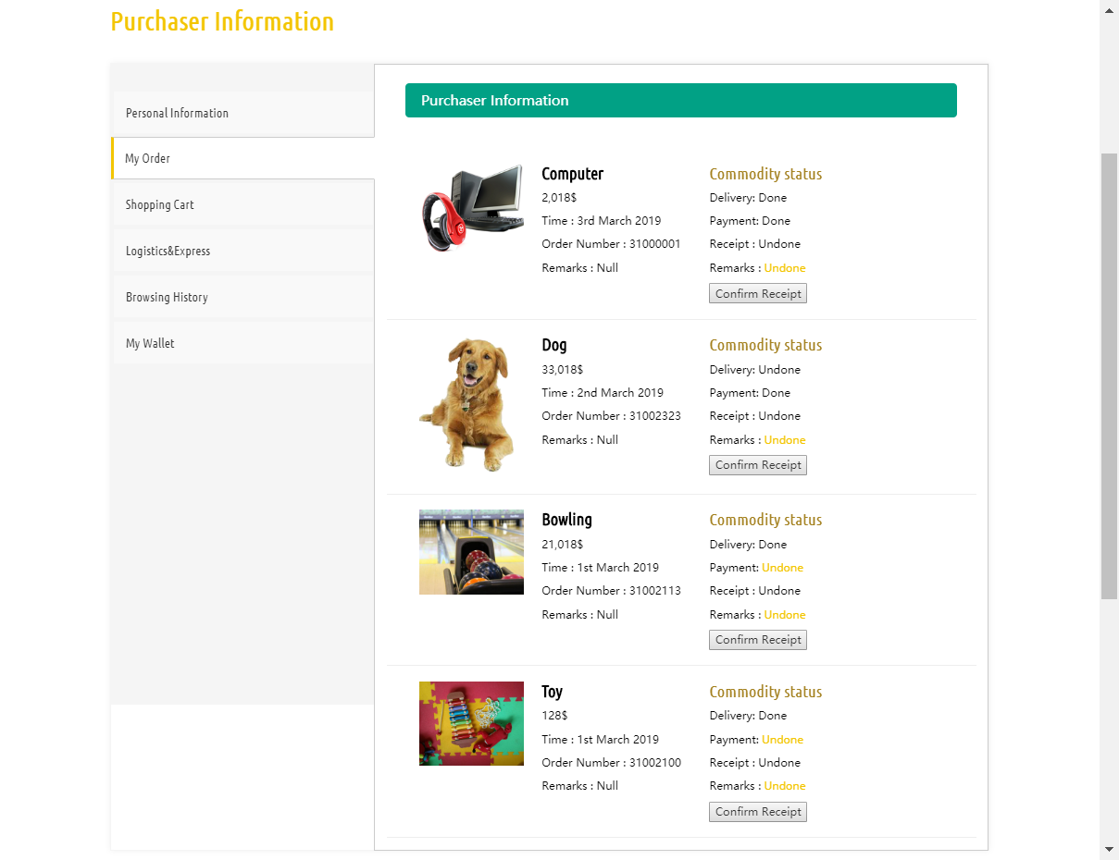

点击“Shopping Cart”进入购物车管理界面，展示购物车中商品详情。用户可删除商品，对商品进行结算生成订单。

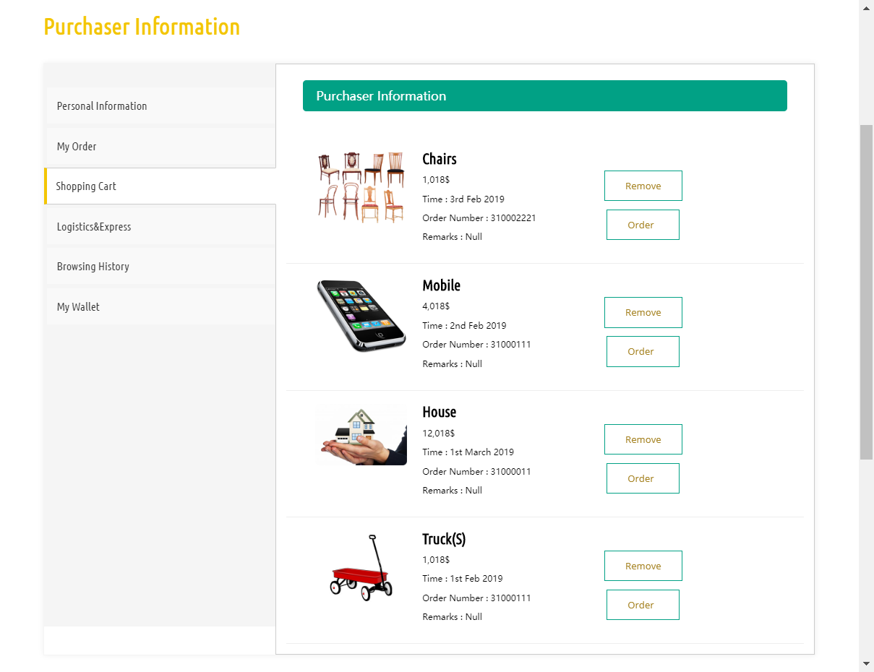

点击“Logistic&Express”即可查看订单的物流信息。

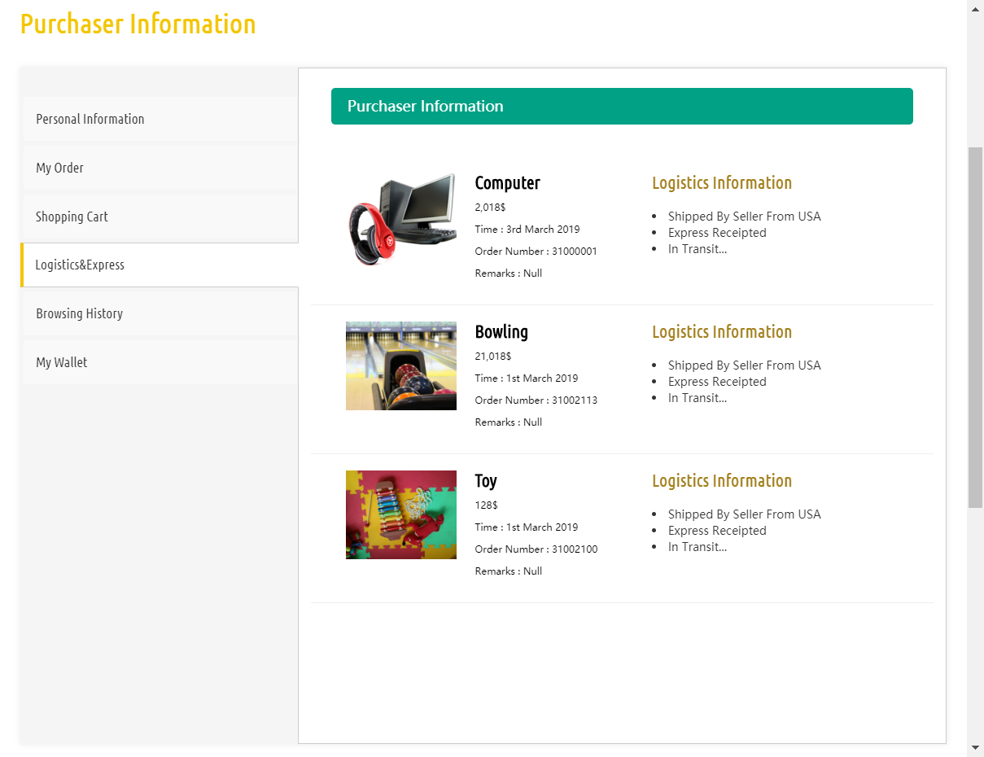

点击“Browsing History”即可进入历史浏览界面，查看曾经浏览过的商品。

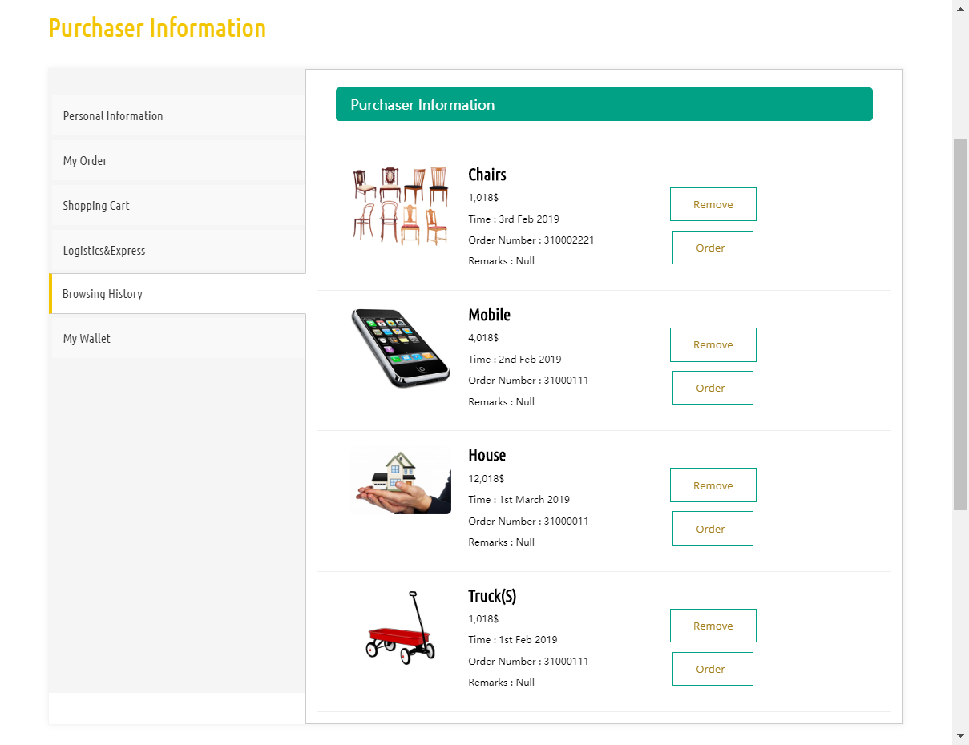

点击“My Wallet”进入我的钱包界面，可以查看当余额并进行余额充值。

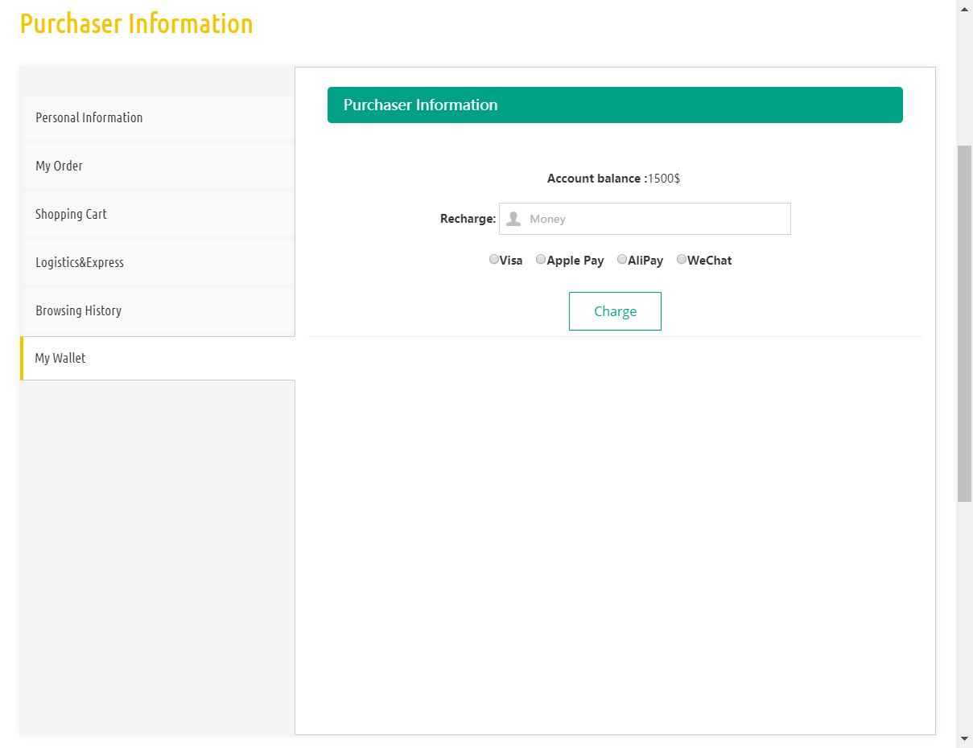

**4.2.3.5 供应商个人信息管理界面**

供应商信息管理界面。

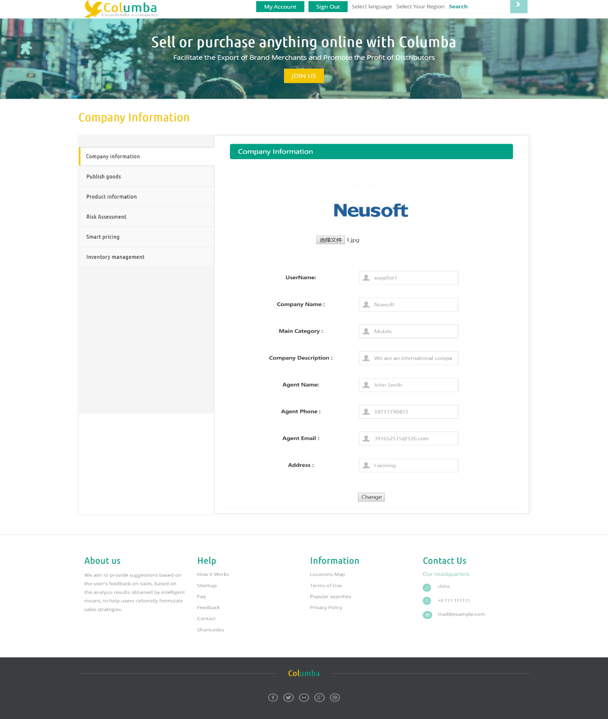

上传商品界面，填写商品信息上传商品。

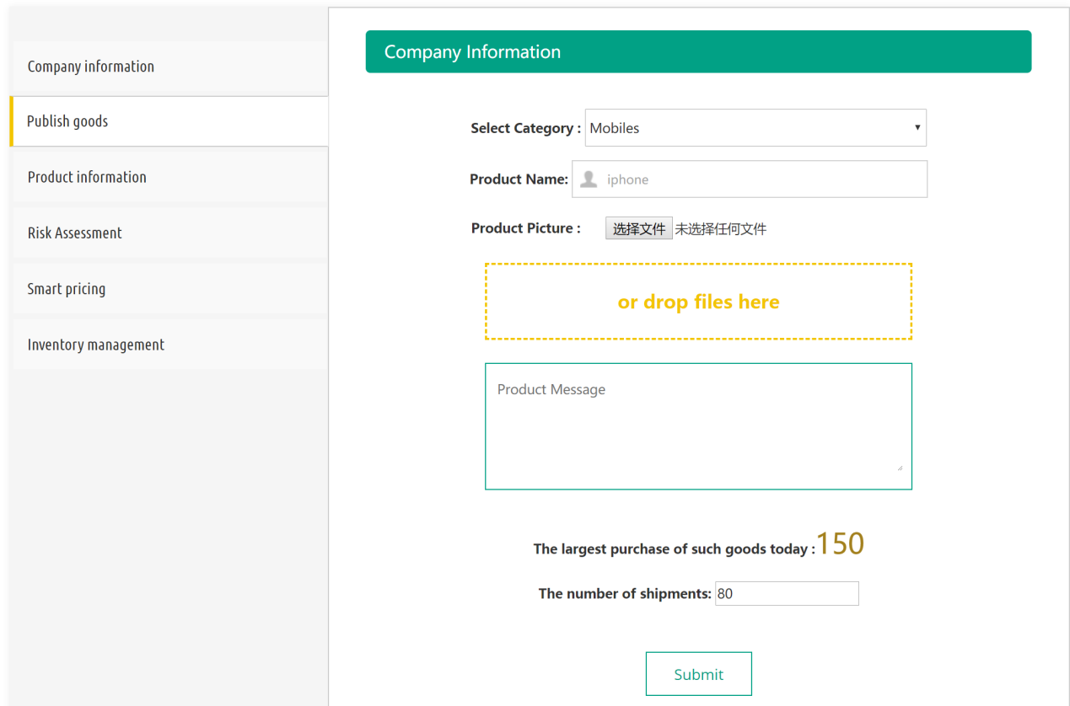

在售产品信息界面，显示该供应商所有在售商品的信息，并可以进行删除、修改等操作。

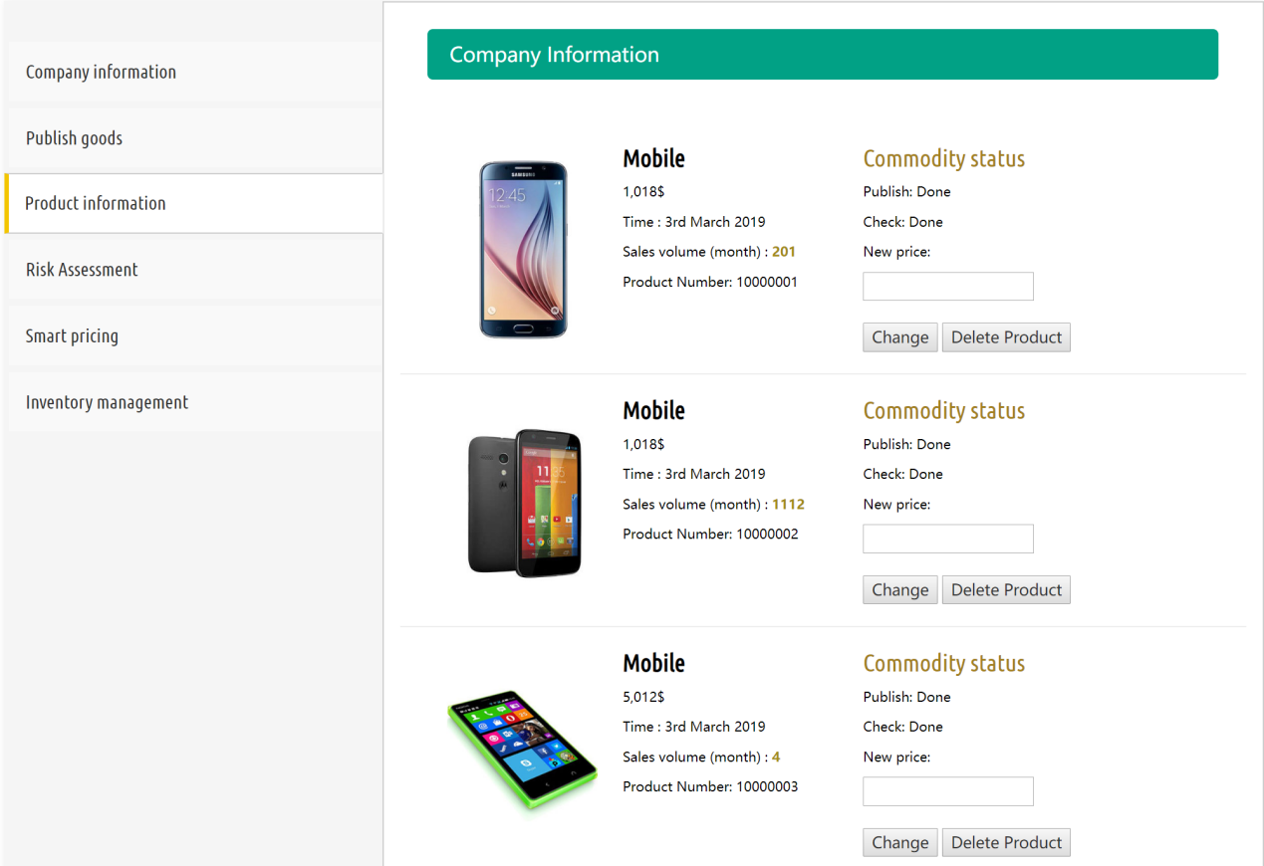

风险分析服务界面，根据供应商对公司自身运营情况的估计以及历史汇率和销量，将财务风险，外汇风险以及滞销风险三个方面可视化给用户展示风险指数。

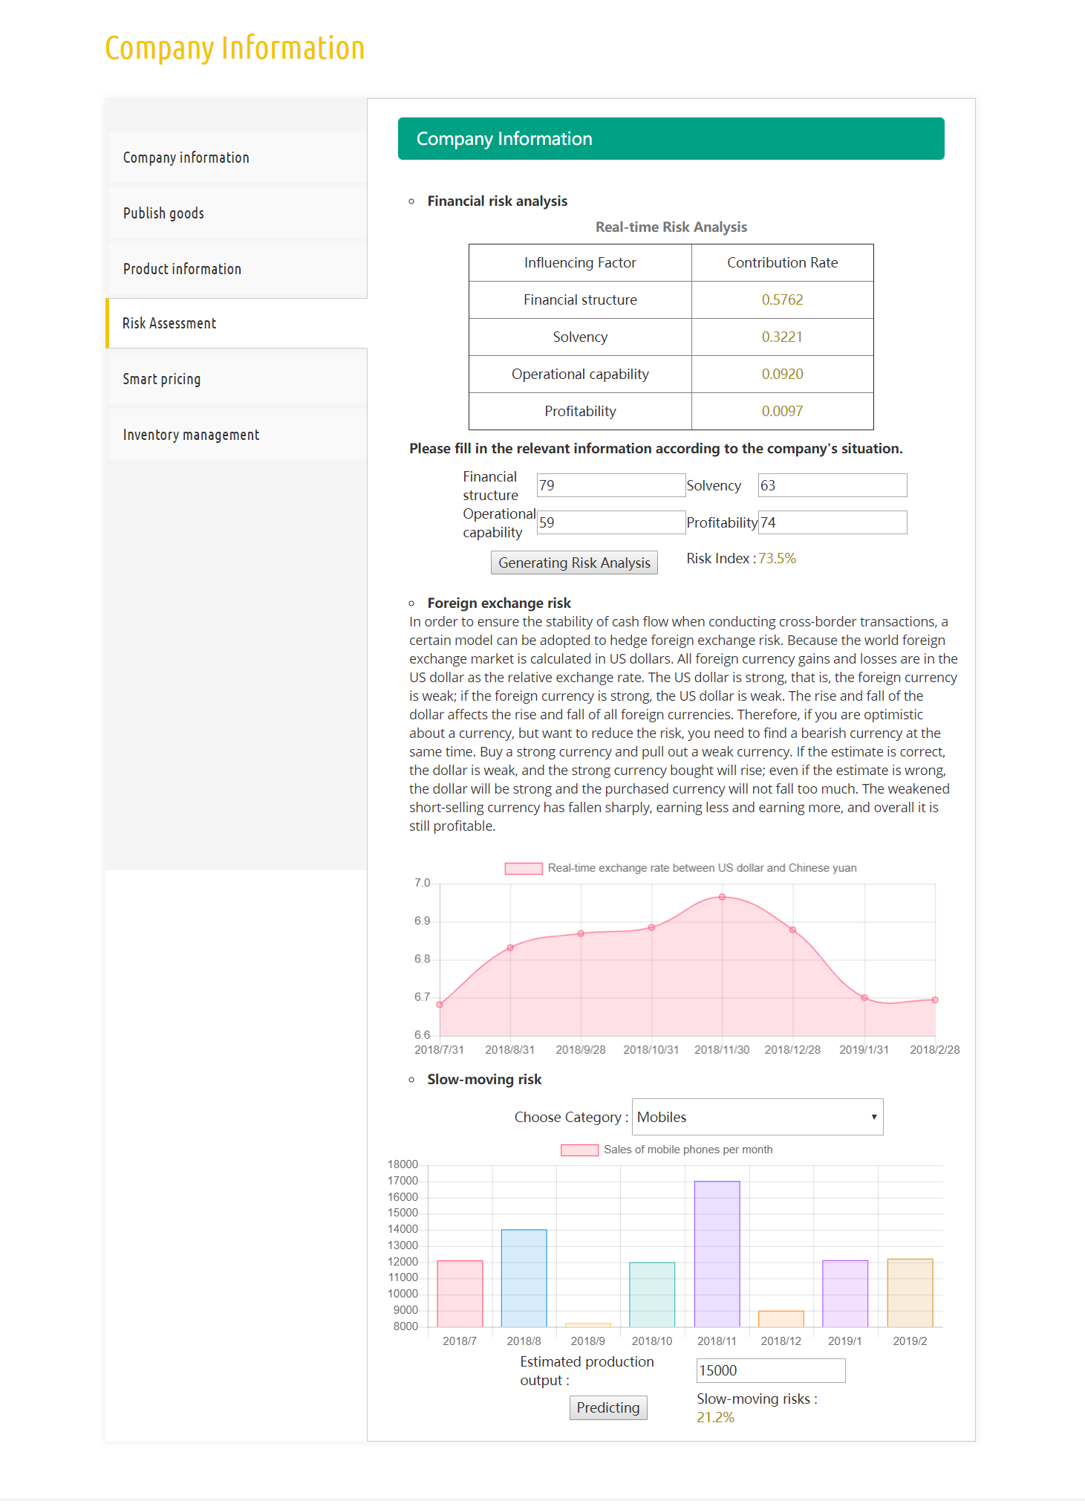

智能定价服务界面，用户选定商品类型，即可展现该商品的历史售价，并给用户推荐利润最大化的售价。

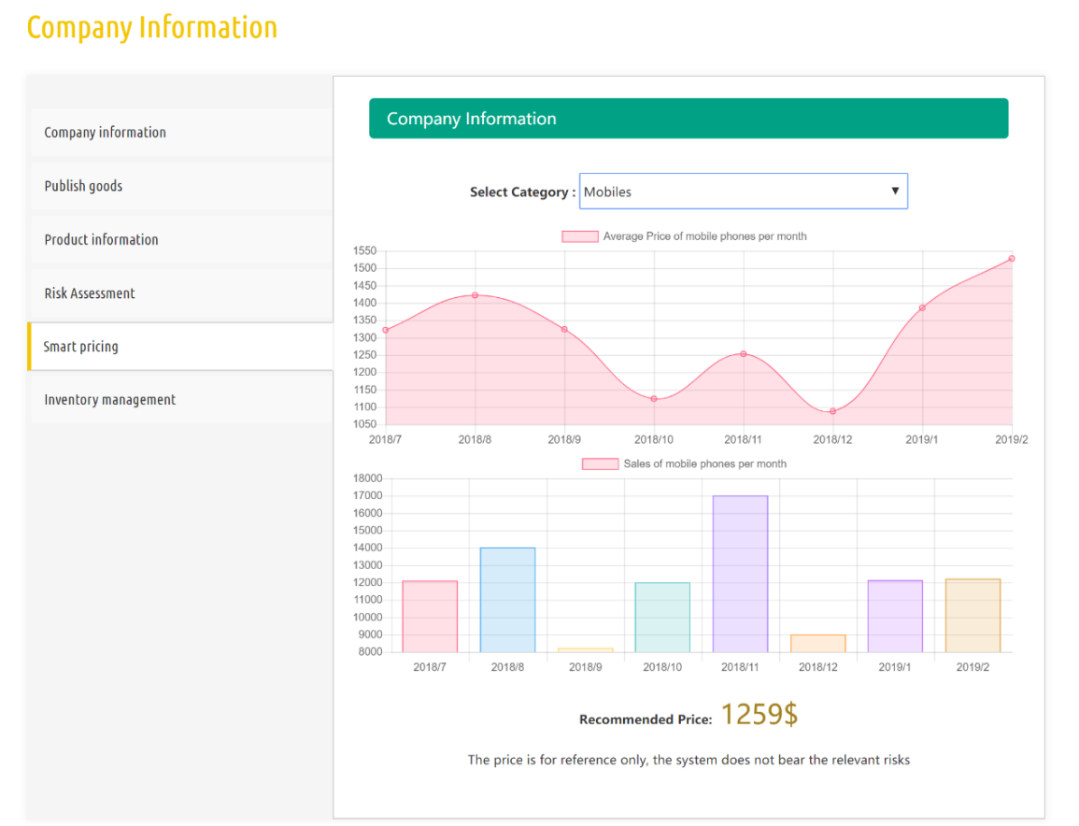

仓库库存管理界面，展示每种类型商品的当前库存及历史销量，以及提供合理的进货量建议。

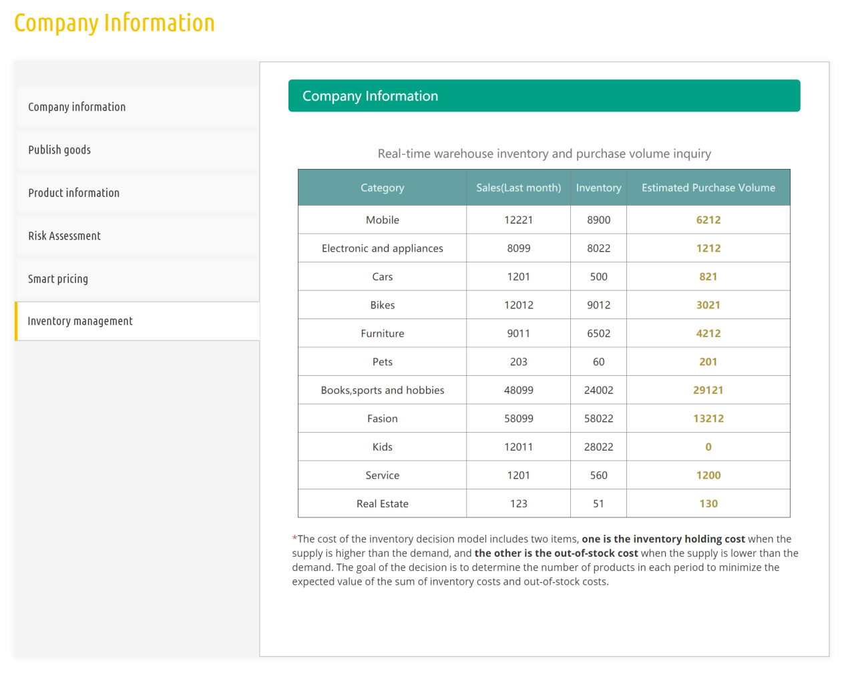

**4.2.3.6手机端**

手机端首页展示

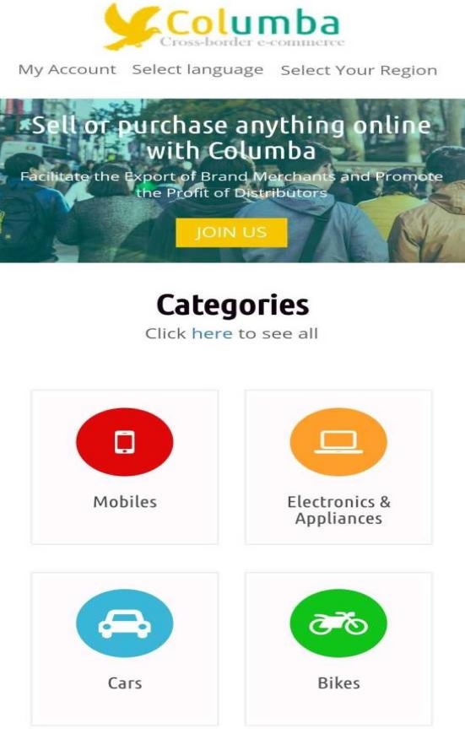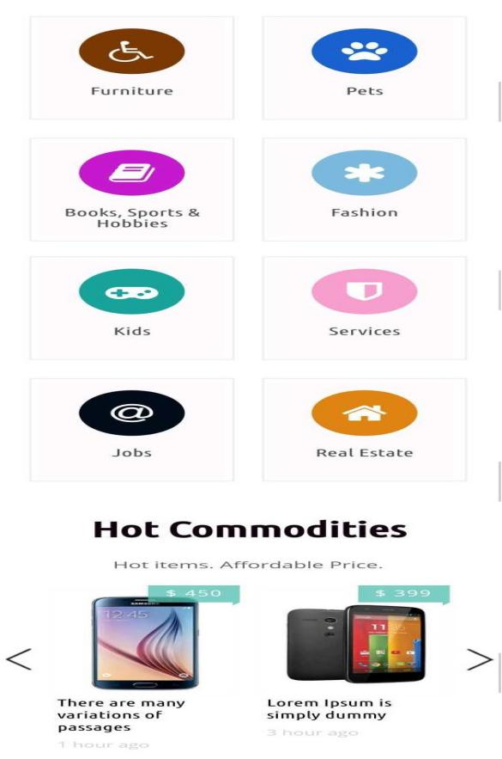

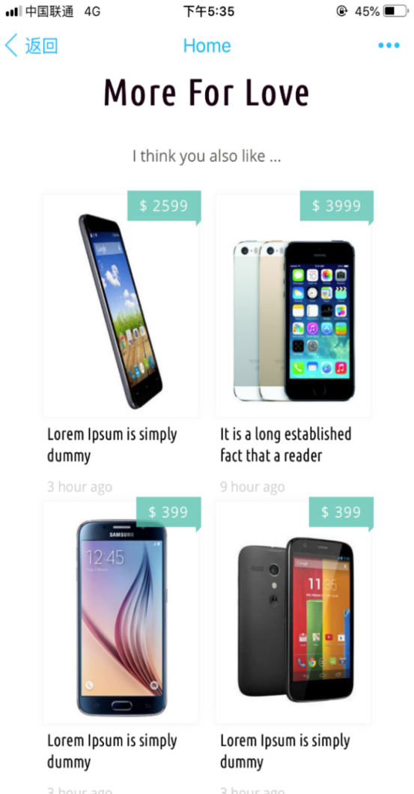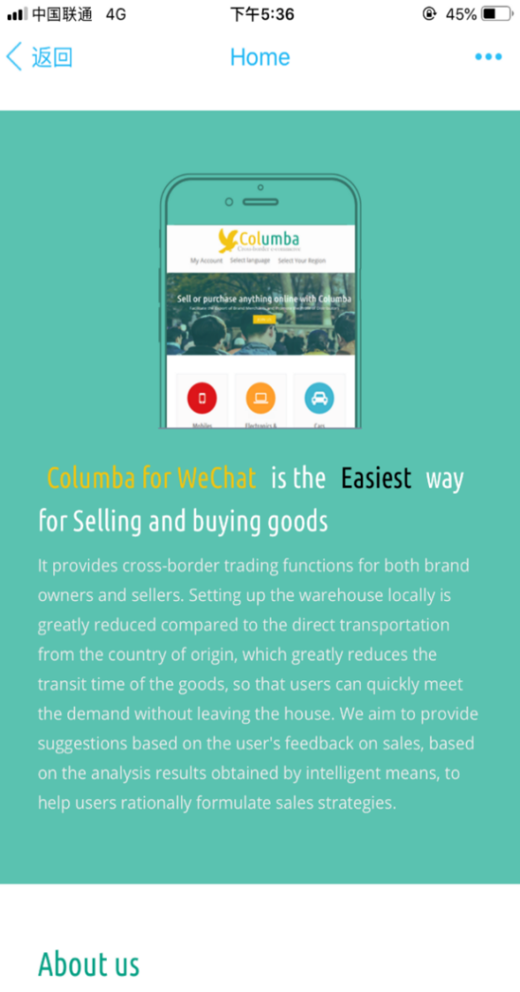

**4.2.3.7微信小程序端**

微信小程序展示

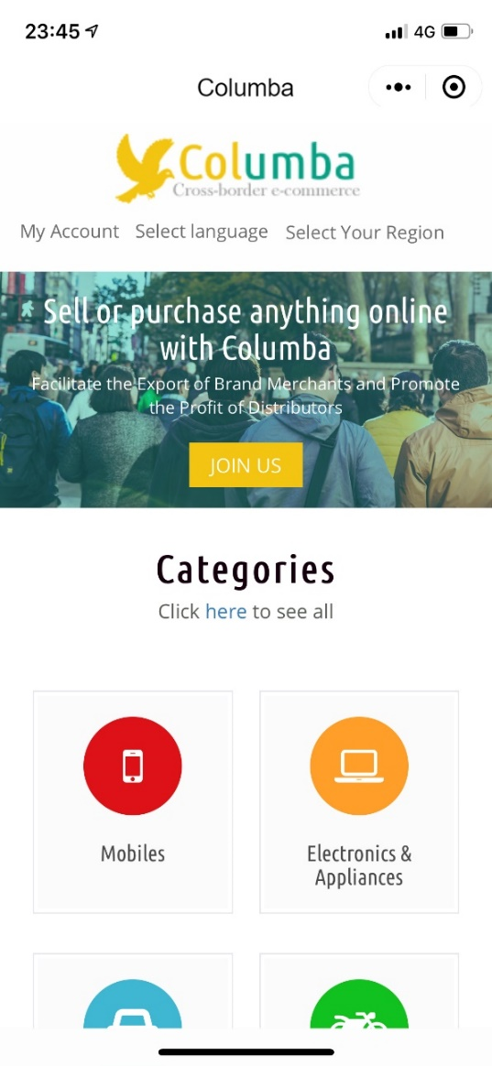 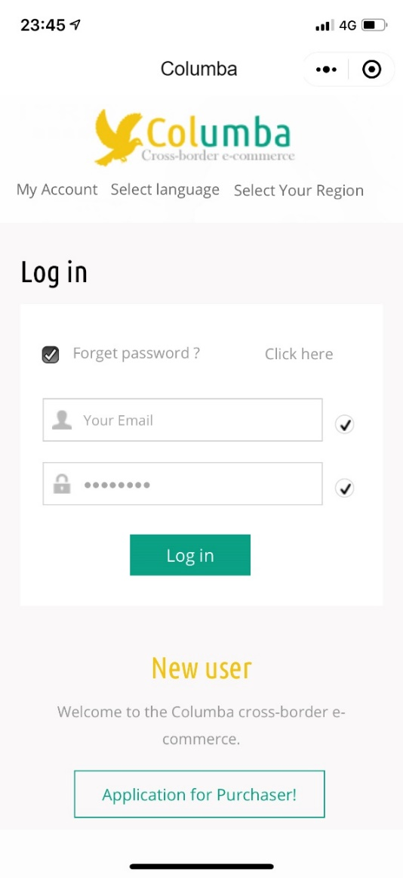

## 4.2 硬件接口

项目在开展前期使用阿里云平台部署，不依赖硬件接口。

## 4.3 软件接口

* 阿里云平台接口
* 第三方支付平台接口：微信，支付宝等
* 第三方物流平台：平台现阶段为模拟数据，今后将会于物流平台合作共享接口
* 雅虎实时汇率接口：实时获得世界货币的汇率

## 4.4 通信接口

* TCP/IP通信协议接口
* HTTP协议接口
* GSM/CDMA无线通信协议接口
* SMS短消息通信协议接口

# 5.非功能性需求

## 5.1 性能需求

### 5.1.1精度

（1）针对产品销量的预测准确率 >= 90%

（2）针对产品价格的预测准确率 >=85%

（3）针对产品的推荐的相关度准确率 >= 90%

（4）针对厂商风险评估的准确率 >= 85%

### **5.1.2时间特性要求**

（1）系统的响应时间（页面跳转时间）<= 2.0s

（2）数据分析相关功能响应时间 <= 3.0s

（3）硬件响应时间 <=1.0s

### **5.1.3可靠性**

平台系统的可靠性通过组件的功能独立性得以提高，某一组件的故障不会影响其他功能组件的正常运行，对某一故障组件的修复也不会中断其他系统功能的正常使用。另外，可以使用组件的多份部署来降低系统对由机器或网络故障所引起的损失以及提高系统的容错性。

### **5.1.4灵活性**

平台采用B/S架构和微信小程序相互配合，且兼容移动端网页，使用浏览器多平台版本，实现了用户访问端口平台的无关性。对于用户来说，采用B/S具有很好的运行维护比较简便，能实现不同用户从不同的地点访问和操作共同的数据。微信小程序更是对推广平台有很大作用。

### **5.1.5可重用性**

用外观、适配器、单例等多种设计模式，SSH的架构，有很好的可重用性。

## 5.2 安全性需求

提供完善的用户鉴别、访问控制、安全日志管理、操作员权限管理等多种安全手段保证网站内容、业务数据、客户数据等不被非法盗用和修改伪造，保证数据不因意外情况丢失和损坏。从多方面提升系统安全性：

系统安全：采用主机加固手段加固主机；对系统重要文件进行及时备份、加密来保障系统文件的安全；严格控制权限加强对主机的访问控制；日志分析，及时发现异常。

网络安全：划分安全子网；定制网络安全性检测实现持续安全；有效防止DOS类网络攻击。

数据加密：我们使用一种有效的保护机制，它使用非对称加密技术对密钥进行加密，并在对明文信息进行非对称加密解密之前将密钥发送给接收者，以满足验证货币所有权的需要。非对称与对称加密方式的结合，赋予了灵活性。

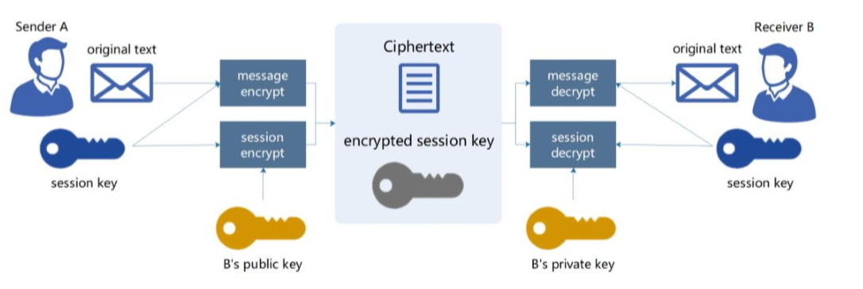

图 5-1：加密算法流程

## 5.3 软件质量属性

### 5.3.1可拓展性

平台的核心架构思想是模块化，并在此基础上，降低模块之间的耦合性，提高模块的复用性。利用分层与分割的方式，把平台分割为若干个低耦合、独立的组件模块，然后在这些组件模块之间以消息传递或依赖调用的方式聚合成一个完整的系统。这些模块通过分布式部署的方式，部署在独立的服务器上。这种从物理上分离模块之间的耦合关系，可以进一步降低耦合性。从而达到基础设施不需要经常变更，应用之间较少依赖或耦合，可以对需求变更快速响应。对扩展开放，对修改关闭。当系统增加新功能时，不需要对现有系统的结构和代码进行修改。

### 5.3.2可用性

平台采用分布式部署，使得位于不同层次的服务器具有不同的可用性设计：

应用层： 使用负载均衡设备把一组的服务器组合为一个集群，共同对外提供服务。当负载均衡设备监控到某台服务器不可用时，就将其从集群中剔除，并把请求转发到集群中的其他可用的服务器。

服务层：分布式服务框架会在应用层的客户端程序中实现软件级的负载均衡，并通过注册中心监控这些提供服务的服务器。一旦发现某个服务器不可用，会立即通知客户端程序修改服务访问列表，剔除不可用的服务器。

数据层：写入数据的同时同步复制数据，把数据写入多台服务器，实现数据的冗余备份。当数据服务器宕机时，会把针对数据的访问切换到拥有备份数据的服务器上。

### 5.3.3可移植性

采用HTML5和Java Web搭建Web前端，采用Java编写服务器后台，给应用开发人员提供标准的sdk接口。正是这些标准的接口使得应用开发和硬件以及底层相分离。具有较好的可移植性。

## 5.4 其它需求

### 5.4.1 数据备份方案

平台正式上线后主要包括四个部分：硬件设备，软件环境，应用系统和数据。下面从这四个方面介绍下系统的数据备份方案。

**（1）硬件设备**

对于硬件设备故障，并非简单的加强管理就可以避免的，往往必须增加投资，进行硬件设备的冗余，以增强系统的高可用性。columba使用多机集群，存储设备采用 RAID。

**（2）软件环境**

软件的故障一般是由于人为操作因素引起的，影响应用系统的正常运行，对于该类故障，有两种解决方式：

启动冗余备份系统，即将当前生产机离线，将备份机启动，再逐步恢复原系统机器的软件环境。

从软件备份中恢复系统，在这种情况下，要求对原系统的操作系统、数据库系统等已经定时做好完整的备份这样可以是恢复成为简单机械、按部就班的工作。

**（3）应用系统**

应用系统的故障大多也是由于人为操作引起的。应用系统的备份和恢复和软件环境的备份恢复类似。

**（4）数据**

数据是本系统的关键，为了系统的完整性考虑，在条件允许的情况下，将所有系统数据全部备份。同时进行分级备份，视可重复性、重要性、数据量、处理的时间和难度据顶备份的级别。数据备份定期进行，所有数据每周备份一次，重要数据每天备份一次。

### 5.4.2数据恢复方案

备份的目的是在出现故障的情况下能尽快的恢复系统，为保证能快速、准确地正常恢复，我们应该明确地定义恢复的策略。根据不同的故障，我们有以下的恢复策略。

#### 5.4.2.1全崩溃恢复机制

因为本平台设置了远程灾难备份中心，也有一定的冗余备份，出现此类崩溃需要启动冗余机器，然后迅速修复原有机器，就可以将系统恢复到灾难发生前的状态。恢复步骤如下：

（1）启用备份机器和系统；

（2）修复服务器硬件设备；

（3）修复网络硬件设备；

（4）从系统备份磁盘中恢复服务器软件环境；

（5）从应用系统备份磁盘中恢复应用系统；

（6）从冗余机器中恢复数据；

（7）按照需要恢复应用系统的日志。

#### 5.4.2.2服务器崩溃恢复机制

服务器出现崩溃，此时因为数据存储在磁盘阵列中，并没有受到影响，只要快速恢复服务器上的操作系统、数据库、应用系统即可。

（1）修复服务器硬件设备；

（2）从系统备份磁盘中恢复服务器操作系统、数据库系统；

（3）从应用系统备份磁盘中恢复应用系统；

（4）按照需要恢复应用系统的日志。

#### 5.4.2.3磁盘阵列崩溃恢复机制

磁盘阵列崩溃，数据将全部丢失，恢复的对象主要是数据。恢复步骤如下：

（1）修复磁盘阵列；

（2）从最近的全备份磁盘恢复到全备份时数据状态；

（3）按照全备份后进行的增量备份的次序逐个恢复。

#### 5.4.2.4系统软件全崩溃恢复机制

软件系统全崩溃的情况下，由于数据存储在磁盘阵列中，可能受到损失，也可能为受到损失。恢复步骤如下：

（1）从系统备份磁盘中恢复服务器操作系统、数据库系统；

（2）从应用系统备份磁盘中恢复应用系统；

（3）进行数据库检查，如果数据未损坏，则恢复已完成。否则执行下述步骤

（4）从最近的全备份磁盘恢复到全备份时数据状态；

（5）按照全备份后进行的增量备份的次序逐个恢复增量备份；

（6）按照需要恢复应用系统的日志。

#### 5.4.2.5 操作系统崩溃恢复机制

操作系统崩溃的情况下，由于数据存储在磁盘阵列中，可能受到损失，也可能为受到损失。恢复步骤如下：

（1）从系统备份磁盘中恢复服务器操作系统；

（2）从应用系统备份磁盘中恢复应用系统；

（3）进行数据库检查，如果数据未损坏，此时恢复已完成，否则执行以下步骤

（4）最近的全备份磁盘灰度到全备份时数据状态；

（5）按照全备份后进行的增量备份的次序逐个恢复增量备份；

（6）按照需要恢复应用系统的日志。

#### 5.4.2.6数据库系统崩溃恢复机制

数据库系统崩溃的情况下，由于数据存储在磁盘阵列中，可能受到损失，也可能未受到损失。恢复步骤如下：

（1）从系统备份磁盘中恢复数据库系统；

（2）进行数据库检查，如果数据未损坏，此时恢复已完成，否则执行以下步骤；

（3）从最近的全备份磁盘灰度到全备份时数据状态；

（4）按照全备份后进行的增量备份的次序逐个恢复增量备份；

（5）按照需要恢复应用系统的日志。

# 6.数据字典

## 6.1 数据设计

本项目采用MySQL作为数据库。用登录mall_login做cookie名，用 sessionId做value进行唯一标识进行存储。系统数据库关键表的 E-R 如下图所示。



图6-1 数据库关键表E-R图

管理员可以对商品、订单、系统用户等进行管理。商品有分类，每个商品属于一个分类。会员可以浏览多个商品，之后加入购物车，结算，形成订单。每个用户有多个订单，每个订单包含订单详情，收货人信息，快递信息，物流跟踪信息。同时订单可以有多个商品，每个商品对应一条评价。

## 6.2 实体定义

系统关键数据实体表包含以下十个：管理员表、商品表、订单表、零售商表、供应商表、商品分类表、购物车表、付款信息表、销售统计表、物流信息表。

管理员表中包含用户名和密码，主键为用户 ID，用来唯一识别用户。本文中的版本用户名和密码均为手动在数据库中添加。管理员表（admins） 具体描述如表6-1所示。

表6-1 管理员表（admins）

|  |  |  |  |  |  |
| --- | --- | --- | --- | --- | --- |
| 名称 | 代码 | 数据类型 | 主键 | 是否空 | 注释 |
| 用户 ID | userId | int(11) | TRUE | FALSE |  |
| 用户名 | userName | Varchar(150) | FALSE | TRUE |  |
| 密码 | password | Varchar(255) | FALSE | TRUE |  |
| 创建时间 | createDate | Bigint(20) | FALSE | TRUE |  |
| 最后登录时间 | lastLoginDate | Bigint(20) | FALSE | TRUE |  |

商品表是后台管理系统中关键的一个表。商品 ID 作为商品的唯一识别，每个商品中除了唯一识别的商品 ID 外，还有商品名称、主图、价格、商品类别、摘要、商品详情等。当供应商上传一个商品后，有上下架状态和是否推荐，商品的库存量等。商品表（product）具体描述如表6-2所示。

表 6-2: 商品表（product）

|  |  |  |  |  |  |
| --- | --- | --- | --- | --- | --- |
| 名称 | 代码 | 数据类型 | 主键 | 是否空 | 注释 |
| 商品 ID | ProductId | bigint (20) | TRUE | FALSE |  |
| 供应商ID | SupplierId | bigint (20) | FALSE | TRUE |  |
| 商品名称 | Name | Varchar(255) | FALSE | TRUE |  |
| 商品主图地址 | mainLogoUrl | Varchar(255) | FALSE | TRUE |  |
| 审查状态 | isChecked | int(1) | FALSE | TRUE |  |
| 上下架状态 | status | int(1) | FALSE | TRUE |  |
| 价格 | price | Decimal(10) | FALSE | TRUE |  |
| 所属分类 | categoryId | bigint (20) | FALSE | FALSE |  |
| 商品摘要 | info | Text | FALSE | TRUE |  |
| 商品详情 | detail | Text | FALSE | TRUE |  |
| 是否推荐 | isTop | int(11) | FALSE | TRUE |  |
| 库存 | stock | int(11) | FALSE | TRUE |  |
| 仓库地址 | stockAddress | Varchar(255) | FALSE | TRUE |  |

当用户点击确认订单后，就会在后台生成一个订单，每个订单中包含订单 ID，零售商 ID，供应商ID,对应的订单金额，以及订单的状态、确认订单的时间和取消订单的时间，支付之后对应的支付类型和支付编号，当然还有购买人的收货地址。订单表（orders） 具体描述如表6-3所示。

表 6-3 订单表（orders）

|  |  |  |  |  |  |
| --- | --- | --- | --- | --- | --- |
| 名称 | 代码 | 数据类型 | 主键 | 是否空 | 注释 |
| 订单 ID | ordersId | bigint (20) | TRUE | FALSE |  |
| 零售商 ID | retailerId | Varchar(255) | FALSE | FALSE |  |
| 供应商ID | supplierId | Varchar(255) | FALSE | FALSE |  |
| 订单金额 | amount | Varchar(255) | FALSE | FALSE |  |
| 订单状态 | status | int(11) | FALSE | TRUE |  |
| 订单确认时间 | confimTime | bigint (20) | FALSE | FALSE |  |
| 订单取消时间 | cancelTime | text | FALSE | TRUE |  |
| 支付类型 | payType | text | FALSE | TRUE |  |
| 支付编号 | payNo | int(11) | FALSE | TRUE |  |
| 收货人 | receiverName | Varchar(255) | FALSE | TRUE |  |
| 身份证号 | idCard | Varchar(18) | FALSE | TRUE |  |
| 省 | province | Varchar(255) | FALSE | TRUE |  |
| 市 | city | Varchar(255) | FALSE | TRUE |  |
| 区 | region | Varchar(255) | FALSE | TRUE |  |
| 地址 | address | Varchar(255) | FALSE | TRUE |  |
| 手机号 | mobile | Varchar(255) | FALSE | TRUE |  |

用户将商品加入购物车后，在购物车表中会添加购物车数据，包括购物车ID，用户ID，商品ID和对应的数量，每个商品有加入购物车的时间。购物车表（cart）具体描述如表6-4所示。

表6-4购物车表（cart）

|  |  |  |  |  |  |
| --- | --- | --- | --- | --- | --- |
| 名称 | 代码 | 数据类型 | 主键 | 是否空 | 注释 |
| 购物车 ID | CartId | bigint (20) | TRUE | FALSE |  |
| 用户 ID | memberId | bigint (20) | FALSE | FALSE |  |
| 产品 ID | productId | bigint (20) | FALSE | FALSE |  |
| 数量 | num | bigint (20) | FALSE | FALSE |  |
| 加入时间 | addTime | bigint (20) | FALSE | FALSE |  |
| 更新时间 | updateTime | bigint (20) | FALSE | FALSE |  |

后台管理系统可以添加商品类别，在品类表中，有品类的 ID 用以唯一识别品类。管理员可以编辑品类名称和简介，还可以对所有的品类进行排序，因此数据库表中包含排序 ID、品类名称和品类简介。同时记录创建时间和更新时间。 商品品类表（product_category） 具体描述如表6-5所示。

表6-5 商品分类表（product_category）

|  |  |  |  |  |  |
| --- | --- | --- | --- | --- | --- |
| 名称 | 代码 | 数据类型 | 主键 | 是否空 | 注释 |
| 品类 ID | categoryId | bigint (20) | TRUE | FALSE |  |
| 排序 ID | orders | int(11) | FALSE | TRUE |  |
| 品类名称 | name | varchar(255) | FALSE | TRUE |  |
| 品类简介 | info | varchar(255) | FALSE | TRUE |  |
| 创建时间 | createDate | bigint (20) | FALSE | TRUE |  |
| 更新时间 | updateDate | bigint (20) | FALSE | FALSE |  |

零售商注册时，数据库中需要记录零售商信息，零售商信息表中包含会员 ID（唯一识别）、会员名（初始系统默认）、注册手机号，登录密码、性别、收货地址和头像（初始系统默认）会员信息表（retailer） 具体描述如表6-6所示。

表6-6 零售商信息表（retailer）

|  |  |  |  |  |  |
| --- | --- | --- | --- | --- | --- |
| 名称 | 代码 | 数据类型 | 主键 | 是否空 | 注释 |
| 零售商 ID | retailerId | bigint (20) | TRUE | FALSE |  |
| 用户名 | username | varchar(255) | FALSE | TRUE |  |
| 登录密码 | password | varchar(255) | FALSE | TRUE |  |
| 注册手机 | mobile | varchar(255) | FALSE | TRUE |  |
| 邮箱 | email | varchar(255) | FALSE | TRUE |  |
| 状态 | status | int(11) | FALSE | TRUE |  |
| 创建时间 | createDate | bigint (20) | FALSE | TRUE |  |
| 更新时间 | updateDate | bigint (20) | FALSE | TRUE |  |
| 性别 | gender | int(1) | FALSE | TRUE |  |
| 收货地址 | address | varchar(255)[] | FALSE | TRUE |  |
| 头像 | avatar | varchar(255) | FALSE | TRUE |  |

供应商注册时，数据库中需要存储供应商登录名、公司名称、公司营业执照以及主营产品分类等信息供管理员进行供应商认证，还要存储公司法人的个人信息供管理员联系，并且要存储供应商是否订阅了风险评估功能和智能定价功能。具体描述如表 6-7所示。

6-7供应商信息表（supplier）

|  |  |  |  |  |  |
| --- | --- | --- | --- | --- | --- |
| 名称 | 代码 | 数据类型 | 主键 | 是否空 | 注释 |
| 供应商ID | supplierId | bigint (20) | TRUE | FALSE |  |
| 用户名 | username | varchar(255) | FALSE | TRUE |  |
| 主营类别 | category | varchar(255) | FALSE | TRUE |  |
| 公司名称 | company | varchar(255) | FALSE | TRUE |  |
| 营业执照 | licence | varchar(255) | FALSE | TRUE |  |
| 登录密码 | password | varchar(255) | FALSE | TRUE |  |
| 注册手机 | mobile | varchar(255) | FALSE | TRUE |  |
| 邮箱 | email | varchar(255) | FALSE | TRUE |  |
| 状态 | status | int(11) | FALSE | TRUE |  |
| 创建时间 | createDate | bigint (20) | FALSE | TRUE |  |
| 更新时间 | updateDate | bigint (20) | FALSE | TRUE |  |
| 收货地址 | address | varchar(255)[] | FALSE | TRUE |  |
| 头像 | avatar | varchar(255) | FALSE | TRUE |  |
| 风险评估 | risk | tinyint（1） | FALSE | TRUE |  |
| 智能定价 | smartPricing | tinyint（1） | FALSE | TRUE |  |

用户付款时需要记录付款信息，因此数据库中付款信息表中记录付款信息表（pay_info） 付款 ID，订单 ID，对应的付款方式和付款摘要，以及创建时间。具体描述如表6-8 所示。

表6-8 付款信息表（pay_info）

|  |  |  |  |  |  |
| --- | --- | --- | --- | --- | --- |
| 名称 | 代码 | 数据类型 | 主键 | 是否空 | 注释 |
| 付款 ID | payId | bigint (20) | TRUE | FALSE |  |
| 订单 ID | orderId | bigint (20) | FALSE | TRUE |  |
| 付款方式 | payType | varchar(255) | FALSE | TRUE |  |
| 付款信息 | payInfo | text | FALSE | TRUE |  |
| 创建时间 | createDate | bigint (20) | FALSE | TRUE |  |

记录了每天销售的件数、购买人数、总销售额和实收金额。同时统计每个月的总销售情况。销售统计表（statistic_sales） 具体描述如表 6-9 所示。

表6-9 销售统计表（statistic_sales）

|  |  |  |  |  |  |
| --- | --- | --- | --- | --- | --- |
| 名称 | 代码 | 数据类型 | 主键 | 是否空 | 注释 |
| 统计 ID | salesId | bigint (20) | TRUE | FALSE |  |
| 销售量 | saledNum | int (10) | FALSE | TRUE |  |
| 购买人数 | purchaseNum | int (10) | FALSE | TRUE |  |
| 销售额 | salesAmount | decimal(10) | FALSE | TRUE |  |
| 实收金额 | amount | decimal(10) | FALSE | TRUE |  |
| 销售日期 | Date | bigint (20) | FALSE | TRUE |  |
| 更新时间 | updateTime | bigint (20) | FALSE | TRUE |  |

系统通过调用快递接口，当运营人员将快递单号填入系统中，系统通过调用的接口获取物流信息。因此在数据库中需要记录快递 ID（唯一识别），快递公司名称和快递单号，发货状态，该快递单号对应的订单编号。物流信息表(ship) 具体描述如表 6-10 所示。

表6-10 物流信息表(ship)

|  |  |  |  |  |  |
| --- | --- | --- | --- | --- | --- |
| 名称 | 代码 | 数据类型 | 主键 | 是否空 | 注释 |
| 物流 ID | shipId | bigint (20) | TRUE | FALSE |  |
| 快递单号 | sendNo | varchar(255) | FALSE | TRUE |  |
| 快递编码 | expressCode | varchar(255) | FALSE | TRUE |  |
| 快递名称 | expressName | varchar(255) | FALSE | TRUE |  |
| 发货状态 | status | int (11) | FALSE | TRUE |  |
| 状态描述 | statusStr | varchar(255) | FALSE | TRUE |  |
| 订单编号 | orderId | bigint (20) | FALSE | FALSE |  |
| 创建时间 | createTime | bigint (20) | FALSE | FALSE |  |
| 更新类型 | updateTime | int (11) | FALSE | FALSE |  |

## 6.3数据访问设计

系统需要服务于多用户，因此服务端采用了负载均衡技术。该系统架构使用Tomcat分布式redis集群架构。用户在请求系统时，首先接收到的是nginx服务器，做负载均衡分发使用，接着分发到两个 Tomcat上，Tomcat在接收到用户登录请求时。将 sessionid获取到，做 cookie的value，cookie的name，将cookie写入用户的硬盘中。 将sessionid作为唯一标识。做redis缓存服务器的key，value则是用户信息。登录成功之后则将用户json序列化成json字符串形式，存入 redis中，这样每次请求去获取固定cookie的value。再用value找对应的用户信息。这里使用的 MermerHashing的一致性算法，则可以保证命中率。读取到用户登录信息之后，接着就是用mybatis去进行dao层的操作。系统部署如图：

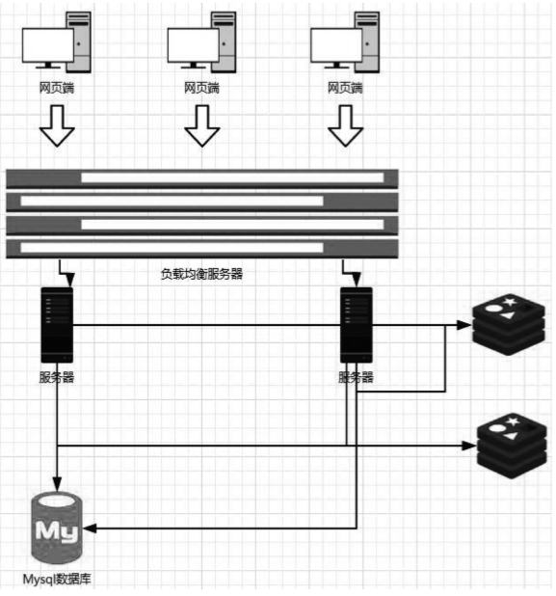

图 6-2：系统部署图

# 7.业务规则与业务算法

## 7.1业务规则

为了实现以上业务，我们根据东软睿道提供的《智能化跨境商品交易平台》项目说明对用户的需求和系统规格进行了认真详细的分析，我们将本应用的适用人群细分为：系统管理员、厂商/品牌商、B2C销售者/借卖方，我们认为本应用需要满足如下几点要求：

1. 为所有用户提供：
   * + - 登录注册的基础功能。
       - 包括修改、删除等操作的账户信息管理功能。
       - 用户与本平台共同制定合同，对于交易流程中的细节以及各种风险的职责归属问题进行协定。
       - **使用智能手段分析评估整个交易过程，给用户提出合理建议。**
       - 提供客服，随时解答用户疑惑。
       - 充值、提现功能。
       - 提供投诉入口，接受用户反馈，完善系统。
2. 为系统管理员提供：
   * + - 用户管理（包括增、删、改、查）。
       - 商品信息管理。
       - 订单管理。
       - **仓储物流管理。**
3. 为厂商/品牌商提供：
   * + - 展示订单信息并对其进行管理。
       - 充值、提现功能。
       - 产品的上传、上架销售与维护。
       - 仓库管理包括：入库、交货和退仓。
       - **提供本地仓库并监控仓库内部情况，合理判断库存。**
       - **根据仓库管理模型的分析结果合理规划商品产量和库存。**
       - **根据企业销售情况分析财务、汇率、滞销风险。**
       - **根据智能定价模型的分析结果制定商品价格。**
       - 与B2C销售者/借卖方进行实时交流。
4. 为B2C销售者/借卖方提供：
   * + - 展示可供选择的商品信息。
       - 提供其他大型电商网站接口，帮助零售商快速刊登商品信息。
       - **根据智能化手段的分析结果给出商品选择及购入量建议。**
       - **商品喜好推荐**
       - 选择商品信息及收货信息生成订单。
       - 购物车、浏览记录
       - 订单的新增和修改。
       - 跟踪物流信息。
       - 支付订单。
       - 与厂商/品牌商进行实时交流。



图7-1业务角色图

1. 同时，在进行了进一步的深度需求挖掘，SupreMa团队了解到东软睿道公司业务当中的隐藏需求，包括有：

* 提供高稳定性系统。系统的高稳定性减轻了日后维护和升级系统的难度，给开发人员减轻了工作量。
* 良好的用户体验。包括界面设计美观，结构合理，操作不卡顿，高分辨率界面显示流畅等。这决定了应用的实际生存周期，至关重要。

## 7.2算法说明

  这里我们对功能的相关算法做简要的介绍，算法的相似设计与实现可见**《智能化跨境商品交易平台项目详细方案》**

### 7.2.1基于需求预测与库存决策模型的仓库库存管理模型

本项目针对仓库库存产品，分析其需求特征和影响因素，建立了基于时间序列分析模型，并结合多元回归分析。形成仓库管理综合预测模型。

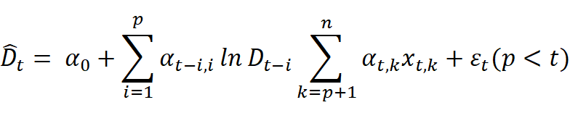

在综合预测模型的基础上，考虑一类典型库存决策问题，构建了基于最小化库存成本的需求预测和库存决策集成模型，并通过变邻域搜索算法**VNS**求解模型的参数值。

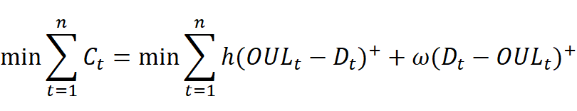

通过上述描述，则可确立本期进货量：

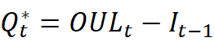

### 7.2.2基于主成分分析和机器学习风险评价与决策

通过python爬虫A股上市公司的报表数据，对多家上市公司进行以行业为基准的分类，并且整理出4大类关键的财务数据的平均值。通过主成分分析，分析出在每一个行业中各个指标对现金流量利润的贡献度，进而评估财务风险。

我们假定企业的运营分析与该行业整体的运营风险相同，采用CAMP模型对企业进行分析：

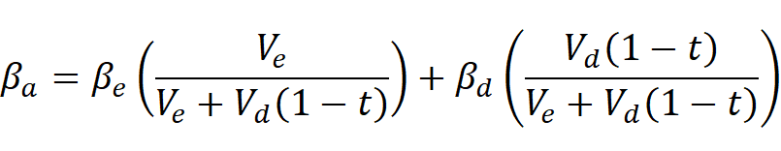

针对商品滞销风险，考虑到商品的销售情况有许多复杂系统的因素影响，使用集成学习，SVM，Stacked Generalization学习热量摄入模型对其分析。将所有销售数据中销往的国家销售的产品类型，产品颜色，产品价格等因素作为集成学习的参数输入，将销售量作为输出。通过训练的模型我们可以对新产品进行销售数量的预测。

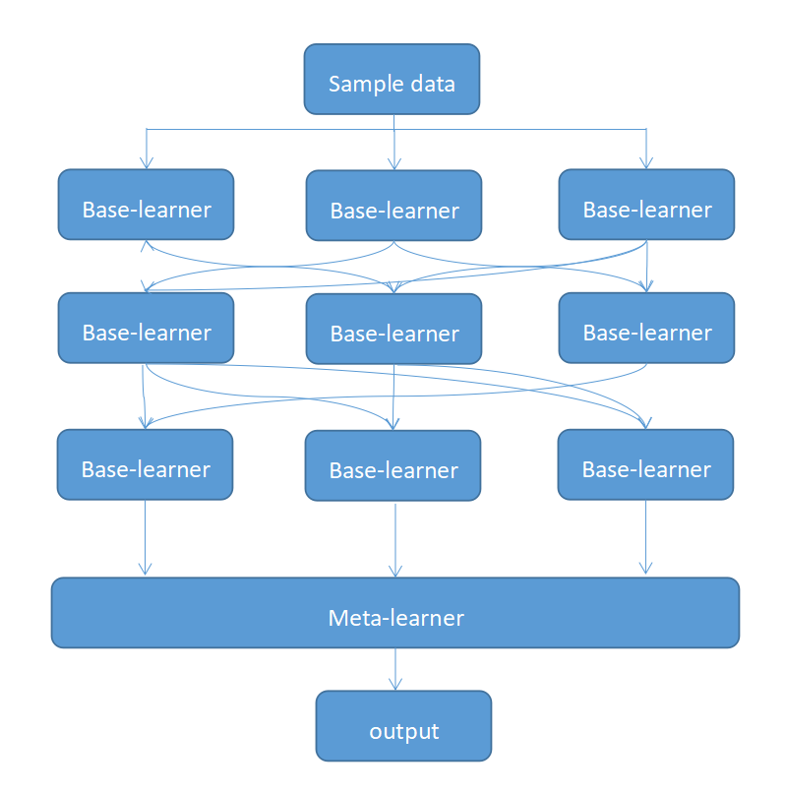

图 7-2：Stacked Generalization模型结构

### 7.2.3基于数据挖掘的智能定价算法

电商平台会产生大量的数据，包括顾客，销售情况，库存等方面，这些是数据挖掘的基础，将数据挖掘得到的信息与供应商的商业策略相结合，从而得到最佳的定价策略。模型从下到上分为三层：数据层、分析层和决策层，三个层次联系紧密，并且每一层都与数据挖掘的技术和动态定价的策略相关。最后通过关联分析与聚类分析，得到系统建议的价格。

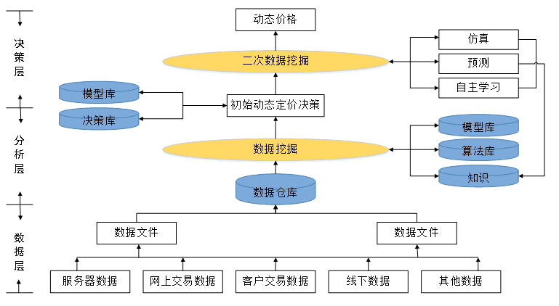

图7-3 智能定价流程图解

### 7.2.4基于物品的协同过滤改进商品推荐算法

本项目针对零售商可能感兴趣的物品，建立了基于物品的协同过滤改进算法的商品推荐模型，通过分析消费者商品的浏览历史，计算可能选择商品商品与其他商品的相似度

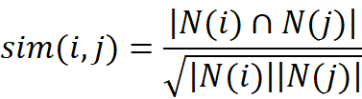

增加一个IUF参数来修正物品相似度的计算公式改进后的算法：

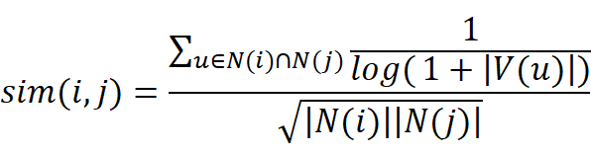

使用如下公式计算用户u对于物品j的感兴趣程度：

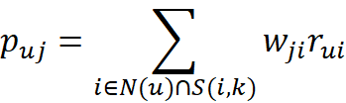

然后进行排序，将相似度排在前面的商品推荐给消费者，使推荐系统更专注于挖掘长尾信息。